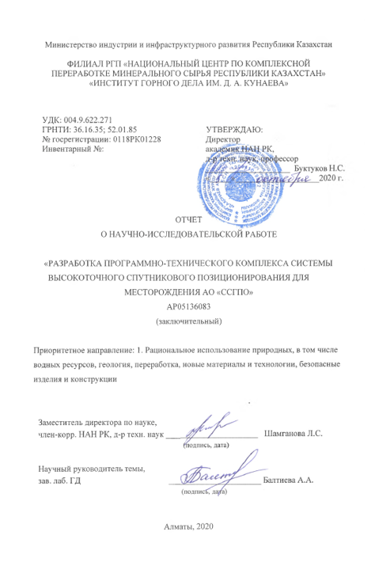

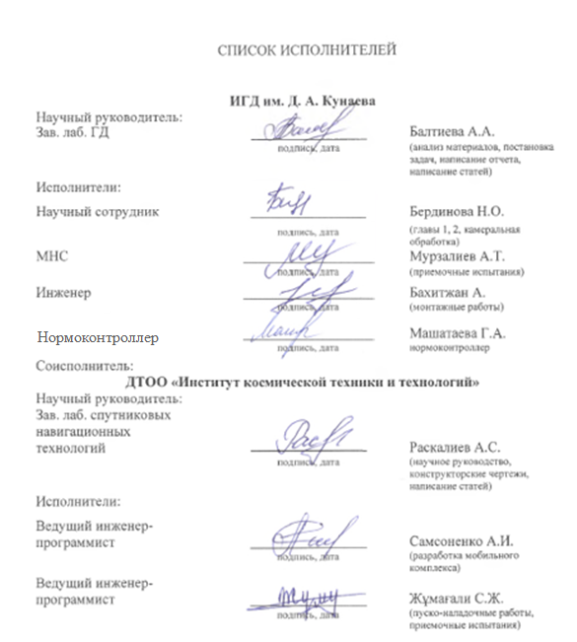

РЕФЕРАТ

Отчет содержит: 69 стр., 15 рис., 7 табл., 18 библиограф. источников, 5 приложений.
КАРЬЕР, ОПОРНАЯ ГЕОДЕЗИЧЕСКАЯ СЕТЬ, СИСТЕМЫ ОТСЧЕТА, ВЫСОКОТОЧНОЕ СПУТНИКОВОЕ ПОЗИЦИОНИРОВАНИЕ, БАЗОВАЯ СТАНЦИЯ ДИФФЕРЕНЦИАЛЬНОЙ КОРРЕКЦИИ (БСДК), ПРИЕМОЧНЫЕ ИСПЫТАНИЯ, ЦЕНТР ДИФФЕРЕНЦИАЛЬНОЙ КОРРЕКЦИИ (ЦДК), АКТИВНЫЙ РЕТРАНСЛЯТОР
Объект исследования - система высокоточного спутникового позиционирования.
Цель работы - создание системы высокоточного позиционирования Качарского месторождения для определения геодезических координат с помощью современных спутниковых навигационных технологий в режимах реального времени и постобработки.
Методы исследования - технология дифференциальной коррекции сигналов Глобальной навигационной спутниковой системы (ГНСС).
Полученные результаты и новизна. Разработанная система успешно прошла все запланированные на 2020 год испытания и введена в промышленную эксплуатацию на Качарском карьере (см. Приложение Б). На разработанное в рамках исследования программное обеспечение «Система управления потоком корректирующей информации» было получено Свидетельство на авторское право (см. Приложение В). В июле 2019 года по теме данного проекта была получена наградная стелла за лучший инновационный доклад на XIX Международной научной геоконференции SGEM 2019 (г. Албена, Болгария) (см. Приложение Г). Научная новизна исследования определяется тем, что впервые для месторождения АО «ССГПО» разработана система высокоточного позиционирования, которая позволяет проводить все виды измерительных работ маркшейдерской, геомеханической и геодезической служб в условиях открытых горных работ. В частности, в составе БСДК, был разработан мобильный модуль для решения проблем передачи сигнала на дно карьера и за отвалы.
Эффективность и область применения. Значимость проекта в национальном и международном масштабе состоит в обеспечении высокоточным позиционировании объектов горного отвода и позволяет решить две основные задачи открытого горного производства на ближайшую перспективу: увеличение производительности труда за счет внедрения цифровых технологий и значительное повышение безопасности труда. Опыт реализации системы высокоточного позиционирования на АО «ССГПО» позволит использовать его на других горных предприятиях Казахстана и других стран мира.

РЕФЕРАТ

Есеп: 69 парақта жазылған, 15 сурет, 7 кесте, 18 библиографиялық дерек көздері, 5 қосымшасы бар.
КЕНІШ, ТІРЕК ГЕОДЕЗИЯЛЫҚ ЖЕЛІСІ, САНАҚ ЖҮЙЕСІ, ДӘЛДІЛІГІ ЖОҒАРЫ ЖЕРСЕРІКТІК ПОЗИЦИЯЛАНДЫРУ, БАЗАЛЫҚ ДИФФЕРЕНЦИАЛДЫ ҮЙЛЕСТІРУ СТАНЦИЯСЫ (БДҮС), ҚАБЫЛДАУ СЫНАҒЫ, ДИФФЕРЕНЦИАЛЬДЫ ҮЙЛЕСТІРУ ОРТАЛЫҒЫ (ДҮО), БЕЛСЕНДІ РЕТРАНСЛЯТОР
Зерттеу нысаны – дәлділігі жоғары жерсеріктік позицияландыру жүйесі.
Жұмыстың мақсаты-нақты уақыт және одан кейінгі өңдеу режимдерінде заманауи спутниктік навигациялық технологиялар көмегімен Геодезиялық координаталарды анықтау үшін Қашар кен орнын жоғары дәлдікпен орналастыру жүйесін құру.
Зерттеу әдістері-ғаламдық навигациялық спутниктік жүйенің (ҒНСЖ) сигналдарын дифференциалды түзету технологиясы.
Алынған нәтижелер және жаңашылдық. Әзірленген жүйе 2020 жылға жоспарланған барлық сынақтардан сәтті өтті және Қашар карьерінде өнеркәсіптік пайдалануға енгізілді (Б қосымшасын қараңыз). Зерттеу аясында әзірленген "түзетуші ақпарат ағынын басқару жүйесі" бағдарламалық жасақтамасына авторлық құқық туралы куәлік алынды (В қосымшаны қараңыз). 2019 жылдың шілдесінде осы жобаның тақырыбы бойынша SGEM 2019 XIX Халықаралық ғылыми геоконференциясында үздік инновациялық баяндама үшін марапаттау стелласы алынды (Албена қ., Болгария) (Г қосымшасын қараңыз). Зерттеудің ғылыми жаңалығы "ССКӨБ" АҚ кен орны үшін алғаш рет Ашық тау-кен жұмыстары жағдайында маркшейдерлік, геомеханикалық және геодезиялық қызметтердің өлшеу жұмыстарының барлық түрлерін жүргізуге мүмкіндік беретін жоғары дәлдікті жайғастыру жүйесінің жасалуымен айқындалады. Атап айтқанда, ДТБЗ құрамында карьердің түбіне және үйінділерге сигнал беру мәселелерін шешу үшін мобильді модуль әзірленді.
Тиімділігі және қолдану саласы. Жобаның ұлттық және халықаралық масштабтағы маңыздылығы тау-кендік бөлу объектілерінің жоғары дәлдікті жайғастырылуын қамтамасыз етуден тұрады және ашық тау-кен өндірісінің таяудағы перспективаға арналған негізгі екі міндетін шешуге мүмкіндік береді: цифрлық технологияларды енгізу есебінен еңбек өнімділігін ұлғайту және еңбек қауіпсіздігін едәуір арттыру. "ССКӨБ" АҚ-да дәлдігі жоғары жайғастыру жүйесін іске асыру тәжірибесі оны Қазақстанның және әлемнің басқа елдерінің басқа тау-кен кәсіпорындарында пайдалануға мүмкіндік береді.

СОДЕРЖАНИЕ
 | ВВЕДЕНИЕ………………………………………………………………………. | 10
1 | РАЗРАБОТКА ПРОЕКТНОЙ ДОКУМЕНТАЦИИ НА ОПОРНУЮ ГЕОДЕЗИЧЕСКУЮ СЕТЬ И КОНСТРУКЦИЮ ГЕОДЕЗИЧЕСКОГО ПУНКТА НА МЕСТОРОЖДЕНИИ АО «ССГПО», ПРОЕКТНОЙ ДОКУМЕНТАЦИИ НА БАЗОВУЮ СТАНЦИЮ ДИФФЕРЕНЦИАЛЬНОЙ КОРРЕКЦИИ (БСДК)…………………………………………………………… | 12
1.1 | Разработка эскизного проекта на опорную геодезическую сеть и конструкцию геодезического пункта…………………………………….…………………….. | 12
1.2 | Разработка технического проекта на опорную геодезическую сеть и на конструкцию геодезического пункта…………….……..………………………. | 15
1.3 | Разработка эскизного проекта БСДК………….….……………………………. | 19
1.4 | Разработка технического проекта БСДК……….……………………………… | 23
2 | СОЗДАНИЕ ОПОРНОЙ ГЕОДЕЗИЧЕСКОЙ СЕТИ ДЛЯ МЕСТОРОЖДЕНИЯ АО «ССГПО» И ИЗГОТОВЛЕНИЕ БСДК……………………………………. | 25
2.1 | Разработка документации на опорную геодезическую сеть месторождения.. | 25
2.2 | Разработка рабочей конструкторской документации на геодезический пункт и БСДК…………………………………………………………………………….. | 28
2.3 | Разработка программно-математического обеспечения (ПМО) по обработке данных спутниковых измерений на геодезическом пункте месторождения… | 31
2.4 | Изготовление геодезического пункта и БСДК………………………………… | 34
3 | ВВОД СИСТЕМЫ ВЫСОКОТОЧНОГО ПОЗИЦИОНИРОВАНИЯ В ПРОМЫШЛЕННУЮ ЭКСПЛУАТАЦИЮ……………………………………. | 36
3.1 | Создание центра дифференциальной коррекции………….………………….. | 36
3.2 | Предварительные испытания СВП……………….……………………………. | 37
3.3 | Опытная эксплуатация СВП…………………..……………………………….. | 38
3.4 | Проведение приемочных испытаний СВП для промышленной эксплуатации СВП………………………………………………………………………………. | 39
 | ЗАКЛЮЧЕНИЕ…………………………………………………………………. | 42
 | СПИСОК ИСПОЛЬЗОВАННЫХ ИСТОЧНИКОВ…………………………… | 43
 | ПРИЛОЖЕНИЕ А - Копии календарных планов............................................... | 45
 | ПРИЛОЖЕНИЕ Б – Протокола и акты внедрений…………………………… | 49
 | ПРИЛОЖЕНИЕ Б.1 - Протокол предварительных испытаний центра дифференциальной коррекции............................................................................. | 49
 | ПРИЛОЖЕНИЕ Б.2 - Акт предварительных испытаний системы высокоточного позиционирования...................................................................... | 54
 | ПРИЛОЖЕНИЕ Б.3 - Акт ввода системы высокоточного позиционирования в опытную эксплуатацию......................................................................................... | 59
 | ПРИЛОЖЕНИЕ Б.4 - Акт приемочных испытаний системы высокоточного позиционирования в промышленную эксплуатацию......................................... | 62
 | ПРИЛОЖЕНИЕ В – Свидетельство № 12049…………………………………. | 65
 | ПРИЛОЖЕНИЕ Г – Сертификат ………………………………………………. | 66
 | ПРИЛОЖЕНИЕ Д - Перечень опубликованных работ по НИР за  2018 – 2020 гг. …………………………………………………………………… | 67

ОПРЕДЕЛЕНИЯ, ОБОЗНАЧЕНИЯ И СОКРАЩЕНИЯ

В настоящем отчете по НИР применяют следующие определения, обозначения и сокращения:
ARP – Antenna Reference Point (точка относимости антенны), маркер на корпусе антенны, используемый как точка отсчета при определении положения фазового центра антенны
GPS (NAVSTAR) – (Global Positioning System) глобальная система позиционирования США
IGS – (International GNSS Service) добровольное объединение более чем 200 агентств, занимающихся сбором данных GPS, ГЛОНАСС и других спутниковых навигационных систем с постоянно работающих базовых станций, расположенных по всему миру. IGS призвана предоставлять данные высокого качества стандарта GNSS (Global Navigation Satellite Systems) с целью поддержки научных исследований в области изучения планеты Земля, многопрофильных Приложений и образования ITRF-2014.
ITRF – (International Terrestrial Reference Frame, с англ. — «Международная земная система отсчета») реализация земной системы координат ITRS с помощью декартовых координат ряда опорных пунктов на Земле. Текущей реализацией ITRS является решение ITRF-2014, опубликованное IERS 22 января 2016 года.
RINEX – международный аппаратно независимый формат представления навигационных данных для передачи-приема «сырых данных» (Receiver Independent Exchange format)
WGS-84 или WGS-1984 – Всемирная геодезическая система 1984 года, на основе которой работает спутниковая система NAVSTAR (GPS).
АО «ССГПО» - Акционерное общество «Соколовско-Сарбайское горно- производственное объединение».
Базовая станция – Постоянно действующая наземная стационарно-установленная станция приема спутниковых сигналов ГЛОНАСС/GPS/BeiDou/Galileo.
БСДК – Базовая станция дифференциальной коррекции – комплекс радиоэлектронных и технических средств, расположенный в пункте с известными пространственными координатами, с помощью которых осуществляется прием и обработка навигационных сигналов, вычисление дифференциальных поправок и передача их в составе корректирующей информации по каналам связи потребителю ГНСС для повышения точности определения его пространственных координат при нахождении потребителя ГНСС в радиусе действия.
ГЛОНАСС – глобальная навигационная спутниковая система Российской Федерации.
ГНСС – глобальная навигационная спутниковая система – система, состоящая из созвездия навигационных спутников, службы контроля и управления, и навигационной аппаратуры потребителей, позволяющая определять местоположение (координаты) антенн приемников потребителей на поверхности Земли и в околоземном космическом пространстве. Примерами ГНСС являются ГЛОНАСС, GPS (NAVSTAR), BeiDou и Galileo.
ДП – дифференциальная поправка – поправка, определенная как разность между измеренным значением псевдодальности и значением расстояния между навигационной аппаратурой дифференциальной станции и навигационным космическим аппаратом (НКА) ГНСС, вычисленным по известным значениям пространственных координат дифференциальной станции и бортовым эфемеридам НКА ГНСС
ЕСКД – Единая система конструкторской документации
ИП – исходный пункт
ИГД им. Д.А. Кунаева – Институт горного дела им. Д.А. Кунаева
ИКТТ – Институт космической техники и технологий
КС – каркасная сеть
КИ – корректирующая информация – данные, содержащие привязанные ко времени дифференциальные поправки к измеряемым навигационным сигналам и другие сообщения, используемые в навигационной аппаратуре потребителя (НАП) для повышения точности, надежности и достоверности навигационно-временных определений
МГС – местная геодезическая сеть
МСК – местная система координат
ОГС – опорная геодезическая сеть
ОСТ – отраслевой стандарт
ПО –программное обеспечение
РОВЕР – мобильная навигационная аппаратура потребителей высокой точности геодезического класса, которая используется для высокоточного определения местоположения посредством использования уточняющих поправок от системы СВСН РК или с использованием корректирующих поправок от других базовых станций дифференциальной коррекции.
РД – рабочая документация – конструкторская документация, включая эксплуатационную и ремонтную (КД), технологическая документация (ТД), программная документация (ПД) и проектно-сметная документация
РК – Республика Казахстан
РУ – рудоуправление

СВСН РК – система высокоточной спутниковой навигации, обеспечивающая высокую точность, качество и целостность навигационных данных на всей территории Республики Казахстан
СГС – спутниковая геодезическая сеть
СКО – средне квадратичная ошибка
СКО-dRMS – среднеквадратичная погрешность измерений (СКО, RMS, dRMS, среднеквадратичное отклонение) – погрешность (отклонение) измеренной величины от истинного значения при доверительной вероятности 63,2%. При измерениях координат объекта СКО-dRMS означает радиус окружности, центр которой совмещен с истинными координатами объекта, в которую вписаны 63,2% статистических результатов измерений, но 36,8% результатов измерений находятся вне окружности dRMS
СК-42 – геодезическая геоцентрическая система координат, основанная на эллипсоиде Красовского. СК-42 по постановлению Совета Министров № 760 введена в действие с 1946 года для выполнения геодезических работ на всей территории СССР.
«Сырые данные» – навигационные сообщения НКА ГНСС, принятые и перекодированные навигационной аппаратурой БСДК в собственный формат данных. Используют также общепринятые аппаратно независимые форматы навигационных данных, например, RINEX. В дополнение к «сырым данным», в пакет передаваемых в центр дифференциальной коррекции (ЦДК) навигации
ССБТ – Система стандартов безопасности труда
Трегер – устройство для крепления геодезического инструмента на основании Фазовый центр антенны – фиктивная точка, находящаяся внутри или вне корпуса антенны, являющаяся центром эквивалентной антенны, являющейся источником сферических волн. Положение фазового центра антенны зависит от угла прихода сигнала и определяется по результатам калибровки.
ТП– технический проект (этап проектирования в составе ОКР)
ЦДК - центр дифференциальной коррекции
ЦОСИ - центр обработки специальной информации
ЭП – эскизный проект (этап проектирования в составе ОКР)

ВВЕДЕНИЕ

Научно-технический прогресс создал условия для стремительного развития и внедрения в маркшейдерско - геодезическое производство принципиально и качественно новых измерительных и обрабатывающих технологий. Эти технологии закладывают основы формирования и практического применения результатов геодезических измерений, отличающихся большей по сравнению с традиционными технологиями производительностью, технологичностью и, что принципиально важно, существенно большей точностью.
С целью максимальной автоматизации полевых и камеральных маркшейдерско-геодезических работ, а также повышения точности и оперативности определения координат объектов в режимах постобработки и реального времени на Качарском месторождении установлена постоянно действующая базовая станция дифференциальной коррекции (БСДК).
Основная задача, возложенная на непрерывно действующую станцию - это сбор кодовых и фазовых данных по спутникам GPS/ГЛОНАСС и распределение этих данных пользователям (службам АО «ССГПО» и специалистам подрядных организаций, выполняющих маркшейдерско-геодезические работы на месторождении).
Работы по разработке и внедрению системы высокоточного спутникового позиционирования на месторождении АО «ССГПО» были проведены согласно требованиям календарного плана работ (см. Приложение А), в рамках НИР № АР05136083 «Разработка программно-технического комплекса системы высокоточного спутникового позиционирования для месторождения АО «ССГПО».
За 2018-2019 гг. научно-исследовательской работы были подготовлены следующие промежуточные отчеты по этапам:
- Разработка проектной документации на опорную геодезическую сеть и конструкцию геодезического пункта на месторождении АО «ССГПО», проектной документации на базовую станцию дифференциальной коррекции (БСДК), в частности:
- разработка эскизного проекта на опорную геодезическую сеть и конструкцию геодезического пункта;
- разработка технического проекта на опорную геодезическую сеть и на конструкцию геодезического пункта;
- разработка эскизного проекта БСДК;
- разработка технического проекта БСДК.
- Разработка документации на опорную геодезическую сеть Качарского месторождения, рабочая конструкторская документация на геодезический пункт и БДСК, в частности:
- разработка документации на опорную геодезическую сеть месторождения;
- разработка рабочей конструкторской документации на геодезический пункт и БСДК;
- разработка программно-математического обеспечения (ПМО) по обработке данных спутниковых измерений на геодезическом пункте месторождения;
- изготовление геодезического пункта и БСДК.
За 2020 год были выполнены работы по вводу системы высокоточного спутникового позиционирования в промышленную эксплуатацию, в частности:
- создание центра дифференциальной коррекции;
- предварительные испытания системы высокоточного позиционирования (СВП);
- опытная эксплуатация СВП;
- проведение приемочных испытаний СВП для промышленной эксплуатации СВП.
Данный отчет является итоговым и содержит в себе краткую информацию по результатам за все три года исследования.
Более подробные результаты, полученные на предыдущих этапах исследований, приведены в промежуточных отчетах о НИР по теме АР05136083 «Разработка программно-технического комплекса системы высокоточного спутникового позиционирования для месторождения АО «ССГПО»» (№ ГР0118РК01228) за 2018 г. (Инв. № 0218РК00979) и 2019 г. (Инв. № 0219РК00979).

1 РАЗРАБОТКА ПРОЕКТНОЙ ДОКУМЕНТАЦИИ НА ОПОРНУЮ ГЕОДЕЗИЧЕСКУЮ СЕТЬ И КОНСТРУКЦИЮ ГЕОДЕЗИЧЕСКОГО ПУНКТА НА МЕСТОРОЖДЕНИИ АО «ССГПО», ПРОЕКТНОЙ ДОКУМЕНТАЦИИ НА БАЗОВУЮ СТАНЦИЮ ДИФФЕРЕНЦИАЛЬНОЙ КОРРЕКЦИИ (БСДК)
1.1 Разработка эскизного проекта на опорную геодезическую сеть и конструкцию геодезического пункта

Обоснование эскизного проекта по реконструкции ОГС. Высокоточная опорная геодезическая сеть Качарского карьера предназначена для обеспечения практических задач [1]:
- топографической съемки и обновления планов карьера всех масштабов;
- землеустройства, межевания, инвентаризации земель;
- топографо-геодезических изысканий на территории карьера;
- инженерно-геодезической подготовки объектов строительства;
- геодезического изучения локальных геодинамических природных и техногенных явлений на территории карьера [2];
- навигации и мониторинга наземных и частично воздушных мобильных технических средств.
Целью создания и реконструкции ОГС является повышение точности сети, надежности определения параметров преобразования между геоцентрической общеземной координатной системой, международной и местной геодезическими системами координат и возможность формировать каталог координат пунктов во всех используемых на карьере координатных системах [3], [4].
Главной особенностью работ по созданию и реконструкции опорной геодезической сети является необходимость сохранения местной системы координат, в которой ранее были выполнены крупномасштабные съемки территории карьера (1:500 – 1:2000) и одновременно с этим обеспечить высокую однородную точность опорной геодезической сети для решения других задач [3] – [5].
Форма карьера в плане приближается к кругу, его приблизительные размеры на конец отработки следующие: длина по поверхности (в широтном направлении) 3000 метров; ширина по поверхности (в меридиональном направлении) 2900 метров; длина по дну 430 метров; ширина по дну 175 метров; глубина карьера 723 метров; абсолютная отметка дна карьера — 530 метров; площадь карьера по поверхности 7 372 000 м².
Технология выполнения работ. Из экономической целесообразности, принято решение создать ОГС из 8 пунктов, из которых 7 пунктов полностью совмещаются с 7 сохранившимися пунктами местной геодезической сети Качарского карьера и 1 пункт закладывается на административном здании Качарского рудоуправления (РУ). Таким образом, ОГС должен состоять из 1 ИП, 3 пунктов КС и 8 пунктов СГС. В соответствии с п. 31 РД 07-603-03 [3], данное количество пунктов ОГС является достаточным для создания и поддержания высокоточной геодезической основы на территории Качарского карьера, площадь которого составляет примерно 8 кв. км. При этом пункты ОГС должны быть расположены следующим образом:
- 1 исходный пункт («База») закладывается на здании рудоуправления, на котором располагается постоянно действующая БСДК, устанавливаемая на Качарском карьере. Такое расположение позволит обеспечить безопасность ИП и БСДК от воровства и вандализма, а также снизить расходы на установку и содержание БСДК в рабочем состоянии. Координаты ИП уточняются с помощью привязки к международной сети IGS.
- 3 пункта каркасной сети совмещаются с двумя пунктами существующей МГС («1010» и «Куздуктомар») и исходным пунктом («База»). Такой выбор пунктов каркасной сети обусловлен тем, что данные пункты должны находиться как можно дальше друг от друга, при этом каркасная сеть должна по возможности состоять из равносторонних треугольников. Для определения координат пунктов и линий КС используется сетевой метод уравнивания сети на основе спутниковых навигационных измерений.
- все 8 пунктов ОГС («1010», «База», «Соркуль», «Ясный», «Нуркопа», «Дружный», «0604» и «Куздуктомар») удовлетворяют требованиям, предъявляемым к пунктам спутниковой геодезической сети, в том числе имеют открытый обзор радионавигационного небосвода. Из экономической целесообразности, для определения координат пунктов СГС используется лучевой метод уравнивания сети на основе спутниковых навигационных измерений.

Расположение пунктов ОГС показано на рисунке 1.1. Исходный пункт обозначен треугольником (Δ), пункты каркасной сети обозначены квадратом, и пункты СГС обозначены кругом.

Описание и обоснование выбранной конструкции геодезического пункта. Целесообразность закрепления конструкции исходного пункта на здании Качарского рудоуправления согласуется с рекомендациями, изложенными в нормативном документе [6].

Качарское рудоуправление является железобетонным зданием, построенным не менее чем за 7 лет до закладки центра исходного пункта. Здание не имеет трещин в стенах и видимых нарушений фундамента. Также данное рудоуправление расположено достаточно далеко от железной дороги и мест проведения взрывных работ на карьере.

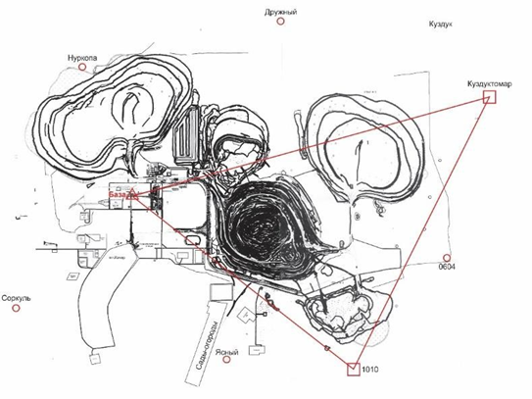
Рисунок 1.1 – Расположение пунктов ОГС

Технологическая схема обработки ОГС приведена на рисунке 1.2.

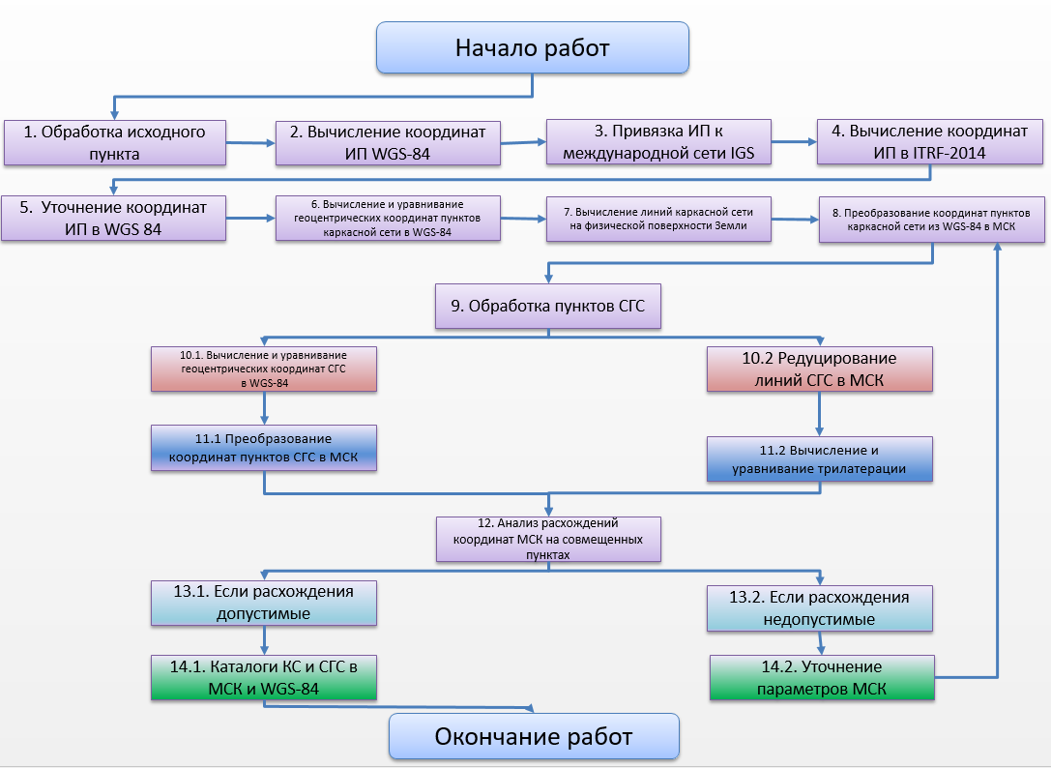

Рисунок 1.2 – Технологическая схема обработки ОГС

Принято решение закрепить конструкцию к несущей стене во фронтальной части здания, как показано на рисунке 1.3. Такой выбор места обусловлен следующими причинами [7]:
- антенна ГНСС закрепляется на небольшом возвышении возле крыши, что дает возможность легкого доступа к антенне и конструкции непосредственно с поверхности кровли для проведения эксплуатационных и ремонтных работ;
- конструкция располагается между вторым и третьим окнами, если считать от торца здания с главным входом, при этом маркшейдерская служба Качарского карьера занимает первое, второе и третье окна на третьем этаже сооружения, что минимизирует длину кабеля, проведенной от антенны до приемника ГНСС БСДК. Минимизация длины кабеля антенны важна для усиления навигационного спутникового сигнала на входе приемника ГНСС для минимизации ошибки измерения псевдодальностей, возникающей из-за шума в тракте радиоприемной части базовой станции ГНСС;
- антенна, принимающая сигналы ГНСС, размещается у кровли здания с условием отсутствия препятствий для приема сигналов (деревья, здания и т.п.), выше угла в 10⸰ над горизонтом антенны.
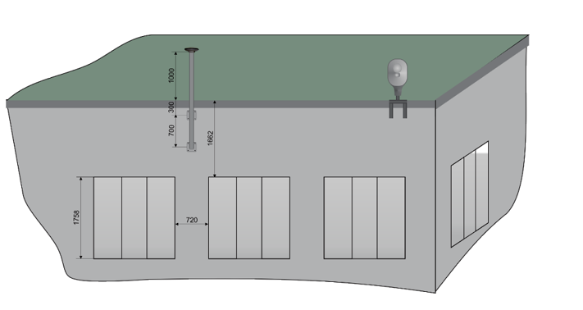

Рисунок 1.3 – Иллюстрация места закрепления конструкции геодезического пункта на фронтальной части здания Качарского РУ

Конструкция геодезического пункта состоит из двух основных элементов, антенной мачты (кронштейна) и позиционера для антенны. Мачта представляет собой жесткую F- образную конструкцию из стали марки 3. В зависимости от условий, определенных при обследовании места установки, решается вопрос о типе антенной мачты и вариантах ее крепления для обеспечения неподвижности. На верхнюю часть мачты жестким резьбовым соединением устанавливается трегер-позиционер. Данный трегер служит для точного ориентирования антенны на север и в горизонтальной плоскости. Чертежи конструкции геодезического пункта и его элементов представлены в Приложении Б.

1.2 Разработка технического проекта на опорную геодезическую сеть и на конструкцию геодезического пункта

Из-за существенно устаревших данных по МГС, возникла необходимость выполнить контрольные измерения для определения реальной точности существующей геодезической сети на Качарском карьере. Контрольные измерения выполняются между исходными пунктами ранее созданной МГС, а также исходными и узловыми пунктами полигонометрии.
Для выполнения контрольных измерений на пунктах МГС использованы современные высокоточные спутниковые навигационные приемники. Ниже приводятся описание соответствующих полевых работ, описание обработки спутниковых наблюдений и результаты контрольных измерений.
Контрольные измерения проведены на 7 пунктах МГС, описанных в предыдущем разделе, а именно на пунктах «Ясный», «Соркуль», «Нуркопа», «Дружный»,
«Куздуктомар», «0604», «1010», а также измерены координаты опорной точки на крыше Качарского рудоуправления (РУ). Измерения проведены посредством 5 приемников ГНСС геодезического класса точности, из которых четыре устройства выполняли роль роверов (мобильных станций) и курсировали между 7 пунктами МГС, расположенных в полевых условиях на территории горного отвода Качарского карьера, и один спутниковый навигационный приемник выполнял роль базовой станции и проводил непрерывные измерения координаты опорной точки во время всего цикла наблюдений. Роверы проводили наблюдения в режиме статики на каждом пункте в течении 2 часов с частотой выдачи «сырых данных» в 1 Гц, при этом первый час наблюдений проводился на одной высоте антенны ГНСС, и второй час наблюдений на другой высоте. Таким образом, контрольные измерения проведены следующим образом:
- первый приемник Trimble R10 проводил долговременные измерения на опорной точке на крыше Качарского РУ в роли базовой станции;
- на пунктах «1010» и «Дружный» измерения проведены вторым приемником Trimble R10 в роли ровера;
- на пунктах «Ясный» и «Куздуктомар» измерения проведены посредством двухчастотного GPS приемника Novatel FLEX6-T5S-BOG-TTN в роли ровера;
- на пунктах «0604», «Нуркопа» и «Сорколь» наблюдения проведены с помощью двухчастотных двухсистемных приемников ГНСС Spectra Precision Epoch 35 в роли мобильных станций.
Полученные в результате контрольных измерений «сырые данные» с приемников ГНСС, использованных в наблюдениях, конвертированы в файлы формата RINEX для дальнейшей совместной обработки в ПО Trimble Business Centre версии 3.4 (см. рис. 1.4).

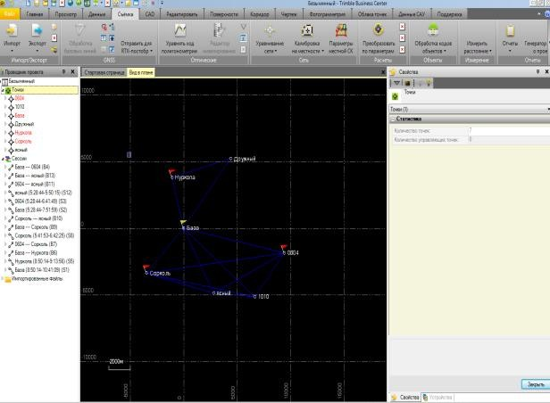

Рисунок 1.4 – Импорт точек и постановка задачи уравнивания геодезической сети в
ПО Trimble Business Centre

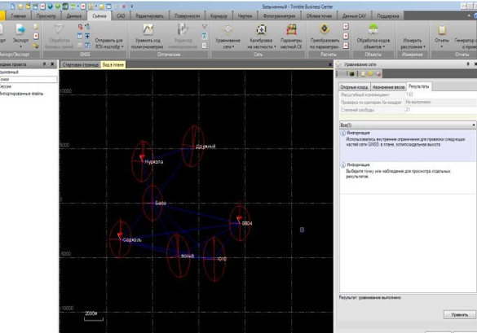

Рисунок 1.5 – Результаты уравнивания сети в ПО Trimble Business Centre

На первом этапе обработки, на основе измерений координат на 8 вышеприведенных точках, проведено уравнивание геодезической сети совмещенным методом (лучевым и сетевым методами). В процессе первого этапа обработки обнаружено, что спутниковые измерения, полученные на пункте «Куздуктомар», существенно ухудшают точность уравнивания сети, а именно СКО уравнивания становится выше 1 м, поэтому принято решение не использовать «сырые данные», полученные в этой точке, в дальнейших вычислениях. Результаты уравнивания сети на основе наблюдений на 7 точках (без пункта «Куздуктомар») приведены на рисунке 1.5 и в таблицах 1.1 и 1.2.

Таблица 1.1 – ТОЧНОСТЬ УРАВНИВАНИЯ СЕТИ В СК WGS-1984
Точка сети | Ось X (метр) | Ошибка по оси X (метр) | Ось Y (метр) | Ошибка по оси Y (метр) | Ось  Z (метр) | Ошибка по  осиZ (метр) | 3D  ошибка (метр)
0604 | 1730604.824 | 0.004 | 3398635.141 | 0.007 | 5095306.489 | 0.011 | 0.014
1010 | 1734263.939 | 0.004 | 3399736.439 | 0.006 | 5093343.056 | 0.010 | 0.012
Cорколь | 1742639.187 | 0.005 | 3393853.070 | 0.008 | 5094419.312 | 0.013 | 0.016
Опорная точка (База) | 1738311.304 | 0.003 | 3393019.227 | 0.006 | 5096444.492 | 0.009 | 0.011
Дружный | 1732480.157 | 0.007 | 3391281.316 | 0.009 | 5099542.339 | 0.014 | 0.018
Нуркопа | 1737883.559 | 0.006 | 3389805.332 | 0.009 | 5098694.758 | 0.014 | 0.017
Ясный | 1737593.876 | 0.005 | 3397778.809 | 0.009 | 5093519.504 | 0.015 | 0.018
Среднее  значение |  | 0.005 |  | 0.008 |  | 0.012 | 0.015

Таблица 1.2 – РЕЗУЛЬТАТЫ УРАВНИВАНИЯ В ГЕОДЕЗИЧЕСКОЙ СИСТЕМЕ КООРДИНАТ
Имя точки | Широта | Долгота | Высота (метр) | Ошибка  по высоте (метр)
0604 | 53°22'09.29106" | 63°00'52.34528" | 172.262 | 0.013
1010 | 53°20'22.79755" | 62°58'23.12729" | 174.283 | 0.011
Cорколь | 53°21'20.47095" | 62°49'15.22521" | 189.088 | 0.015
Опорная  точка (База) | 53°23'10.08400" | 62°52'22.91862" | 193.241 | 0.011
Дружный | 53°25'58.96972" | 62°56'21.09130" | 175.192 | 0.017
Нуркопа | 53°25'12.81931" | 62°51'24.18363" | 178.393 | 0.016
Ясный | 53°20'32.14065" | 62°54'54.72473" | 179.259 | 0.016
Среднее значение ошибки по высоте (метр) |  |  |  | 0.014

Таким образом, получены следующие точности уравнивания сети при контрольных измерениях:
- СКО-dRMS в пространстве равно 15 мм;
- СКО-dRMS по высоте равно 14 мм;
- СКО-dRMS в плане равно 5 мм.
Так как ПО Trimble Business Centre не позволяет проводить расчет ключей перехода, на втором этапе обработки измерений, для получения параметров трансформации из WGS- 1984 в МСК Качарского карьера использовалось ПО Leica Geo Office версии 5.0. В этом ПО создано два проекта, в первый проект импортированы координаты 6 пунктов («Ясный», «Соркуль», «Нуркопа», «Дружный», «0604», «1010»), уточненные в СК WGS-84 на этапе уравнивания сети, и во второй проект импортированы координаты в МСК тех же самых пунктов из таблицы 1.1. Инструментарий ПО Leica Geo Office позволяет проводить трансформацию координат посредством выбора этих двух проектов и взаимным связыванием соответствующих точек сети, в результате чего происходит автоматический расчет параметров перехода из одной СК в другую.
На втором этапе обработки измерений, принято решение не использовать координаты пунктов «Дружный» и «0604» для расчета ключей перехода, так как включение этих точек сети приводит к существенному ухудшению точности при трансформации, а именно СКО определения параметров трансформации падает более чем на 10 метров. В заданной трансформаций используются преобразования Гельмерта, по которым вычисляются ключи перехода:
dE = 4071,2103 метров; dN = 5543,0144 метров.
Результаты калибровки для вычисленных ключей перехода из WGS-1984 в МСК Качарского карьера приведены в таблице 1.3.

Таблица 1.3 – ТОЧНОСТЬ ВЫЧИСЛЕНИЯ КЛЮЧЕЙ ПЕРЕХОДА
Наименование пункта | Восток (метр) | Север (метр) | Высота (метр) | Невязка в плане (метр) | Пространственная невязка (метр)
Нуркопа | 0.6916 | 0.0261 | -0.2252 | 0.6921 | 0.7278
Ясный | 0.0084 | 0.0062 | -0.6958 | 0.0104 | 0.6959
1010 | -0.1878 | 0.3544 | 0.3807 | 0.4010 | 0.5530
Сорколь | -0.5122 | -0.3867 | 0.5403 | 0.6418 | 0.8389
мат.ожидание  невязок | 0.3500 | 0.1934 | 0.4605 | 0.4368 | 0.7039

1.3 Разработка эскизного проекта БСДК

Описание и обоснование решений по организации БСДК. Расположение модулей БСДК представлено на рисунке 1.6.
Необходимость организации БСДК в виде двух удаленных модулей, навигационного и передающего, расположенных соответственно в зданиях Качарского РУ и Диспетчерской, возникает по 4 причинам [8]:
- постоянные взрывные работы на Качарском карьере делают нежелательным расположение навигационного модуля БСДК вблизи бортов карьера, так как, из-за сильных колебаний почвы, это не гарантирует относительное постоянство координат фазового центра антенны ГНСС, закрепленной на геодезическом пункте ОГС;

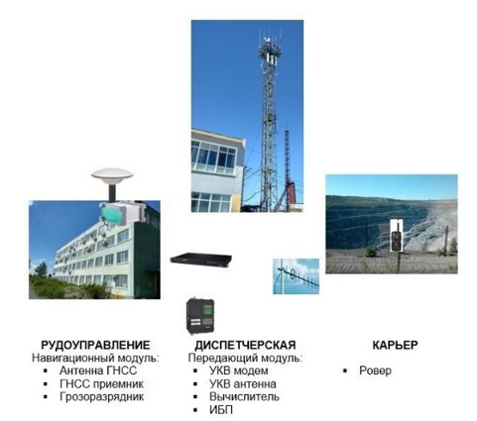

Рисунок 1.6 – Расположение модулей БСДК

- для возможности проведения высокоточных спутниковых навигационных измерений в режиме RTK на бортах и дне карьера, необходимо обеспечить передачу дифференциальных поправок с помощью радиосигналов, излучаемых антеннами GSM и УКВ, как можно с близкого расстояния от карьера; для этой задачи лучше всего подходит антенная мачта Диспетчерской для размещения направленной антенны УКВ, а значит, здание Диспетчерской является оптимальным местом для расположения остальных частей передающего модуля БСДК;
- здание Качарского РУ соответствует требованиям сооружений, на которых разрешается размещать пункты СГС и постоянно действующие базовые станции дифференциальной коррекции;
- размещение приемника ГНСС навигационного модуля БСДК в помещении маркшейдерской службы, находящейся на третьем этаже Качарского РУ, экономически целесообразно, так как это снизит расходы на администрирование, поддержание работоспособности и обеспечение защиты оборудования от воровства и вандализма; в этом же помещении предполагается в будущем разместить центр дифференциальной коррекции (ЦДК), который также создается в рамках проекта № АР05136083 «Разработка программно- технического комплекса системы высокоточного спутникового позиционирования для месторождения АО «ССГПО».
Описание и обоснование информационного и программно-математического решений БСДК. В рамках БСДК формирование, передача и преобразование цифровых данных и основной информации организовано поэтапно следующим образом [9]:
- антенна ГНСС принимает и усиливает радиосигналы, передаваемые на частотных диапазонах с наземных космических аппаратов (НКА) GPS, ГЛОНАСС и BeiDou;
- приемник ГНСС принимает сигналы с антенны и демодулирует сигналы GPS L1/L2, GLONASS L1/L2, BDS B1/B2/B3, декодирует из этих сигналов полезную информацию, производит оценочные измерения расстояний до видимых НКА GPS, ГЛОНАСС и BeiDou, решает основную навигационную задачу по определению координат фазового центра антенны ГНСС, затем сохраняет эти данные в памяти, и формирует дифференциальные поправки в виде RTCM и CMR сообщений;
- вычислитель, на котором установлено ПМО по обработке навигационных измерений, получает поток корректирующей информации (КИ) по локальной сети Ethernet Качарского карьера от приемника ГНСС; далее поток КИ декодируется, и на основе декодированных данных формируется два параллельных потока; первый поток в виде RTCM и CMR сообщений через серийный порт направляется на УКВ модем; второй поток в виде NRTIP сообщений, сформированных на основе RTCM сообщений, через локальную сеть Ethernet Качарского карьера направляется в сеть Интернет;
- радиомодем УКВ сигналов получает RTCM и CMR сообщения от вычислителя, модулирует их на заданную радиочастоту, и направляет КИ на направленную антенну, которая в свою очередь передает дифференциальные поправки через УКВ-радиолинию;
- NTRIP сообщения из сети Интернет направляются на базовую станцию мобильного оператора «Activ» АО «Кселл», и передаются посредством соответствующей антенны, которая закреплена на антенной мачте возле здания Диспетчерской, через радиолинию GSM;
- ровер, расположенный на борту или дне карьера, получает КИ через радиоканал УКВ и/или радиоканал GSM, и на основе полученных дифференциальных поправок и собственных спутниковых навигационных измерений, производит высокоточное вычисление своих координат в режиме RTK.
Описанный способ организации передачи данных в БСДК представлен на рисунке 1.7.
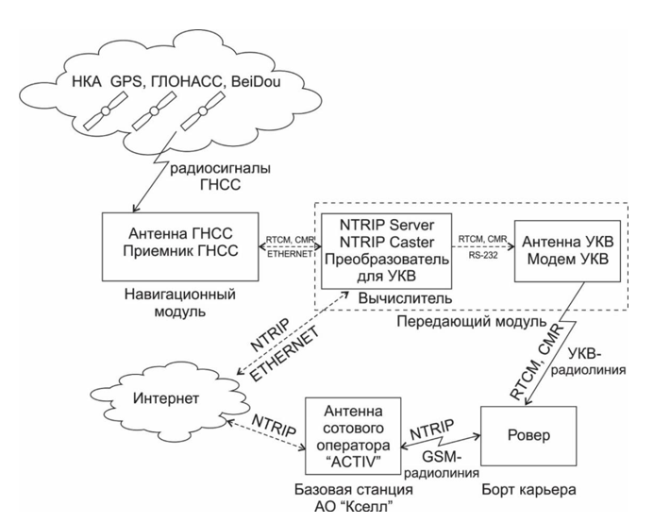

Рисунок 1.7 – Организация передачи данных в БСДК

Представленный способ организации передачи данных является наиболее экономически целесообразным, так как он удовлетворяет всем функциональным требованиям, предъявляемым к БСДК, при этом максимально использует инфраструктуру, имеющуюся на территории Качарского карьера.
ПМО по обработке данных спутниковых измерений структурно делится на три подсистемы:
- подсистема взаимодействия с внешними портами;
- подсистема интерфейса пользователя;
- подсистема хранения данных.
Общая структура ПМО приведена на рисунке 1.8.

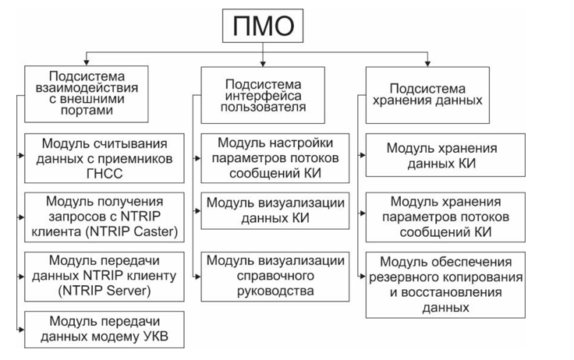

Рисунок 1.8 – Структура ПМО по обработке данных спутниковых измерений

1.4 Разработка технического проекта БСДК

Для технического проекта - решения по проектированию базовой станции дифференциальной коррекции остались аналогичными, как и в эскизном проекте, представленном в разделе 1.3. В раздел технического проекта добавлено обоснование по включению мобильного модуля в состав БСДК.
Активным ретранслятором является приёмо-передающее радиотехническое устройство, которое располагается на промежуточных пунктах линий радиосвязи, функция которого заключается в усилении принимаемых сигналов и дальнейшей их передаче [10]. В целом, оборудование мобильного комплекса БСДК представлено на рисунке 1.9.

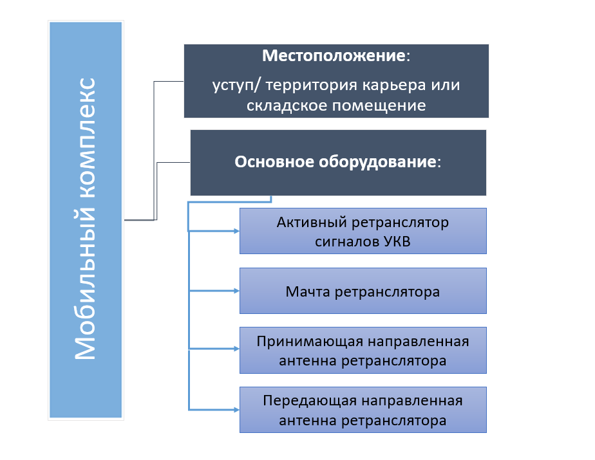

Рисунок 1.9 – Оборудование мобильного комплекса БСДК [11]

Ориентация антенн при различных режимах эксплуатации в условиях открытого карьера. В случае расположения рабочей зоны на поверхности карьера за отвалами, следует сориентировать приемную антенну ретранслятора (верхнюю) в сторону диспетчерской мачты с помощью узлов наклона. Вторичная зона радио покрытия (на частоте f2) будет обеспечена в секторе передающей (нижней) направленной антенны. Ширина вторичного сектора составит примерно 35^{о}. Длина вторичной зоны радио покрытия может составить от 3 до 5 км в зависимости от высоты размещения антенн ретранслятора над уровнем земли.
При значительном удалении ретранслятора от диспетчерской мачты следует располагать ретранслятор на высоте (см. рис. 1.10).

Рисунок 1.10 - Ориентация антенн при установке на отвалах [11]

При размещении ретранслятора в карьере следует закрепить антенны в узлах наклона 3 и 4 с помощью стопорных винтов в положение + 30^{о} и – 30^{о} соответственно. Вторичная зона радио покрытия (на частоте f2) будет расположена на дне карьера (см. рис. 1.11).

Рисунок1.11 - Ориентация антенн при установке в карьере [11]

2 СОЗДАНИЕ ОПОРНОЙ ГЕОДЕЗИЧЕСКОЙ СЕТИ ДЛЯ МЕСТОРОЖДЕНИЯ АО «ССГПО» И ИЗГОТОВЛЕНИЕ БСДК
2.1 Разработка документации на опорную геодезическую сеть месторождения

Разработаны методика и программа поверки ОГС, которые позволят раз в год переопределять координаты центров соответствующих пунктов в МСК, СК-42 и WGS-84 с помощью проведения спутниковых навигационных измерений и обработки результатов этих измерений в компьютерных программах [12], [13]. В частности, инструкция ввода новых координат для навигационной антенны БСДК, точности уравнивания геодезической сети и вычисления ключей переходов из WGS-84 в МСК, и из WGS-84 в СК-42.

Операции поверки. При проведении поверки выполняют операции, указанные в таблице 1.4.

Таблица 1.4 – ОПЕРАЦИИ ПРИ ПОВЕРКЕ ОПОРНОЙ ГЕОДЕЗИЧЕСКОЙ СЕТИ
Наименование операции | Номер пункта методики поверки | Проведение операций
 |  | при первичной поверке |  | при периодич.  поверке
 |  | при выпуске из пр-ва | после ремонта
Внешний осмотр пункта ОГС | 6.1 | Да | Да | Да
Опробование пункта на устойчивость относительно земной поверхности | 6.2 | Да | Да | Да
Проведение полевых спутниковых наблюдений на пункте.  Проведение полевых наблюдений спутниковых навигационных параметров в режиме статики на каждом пункте в течении 2 часов с частотой выдачи «сырых данных» в 1 Гц, при этом первый час наблюдений проводиться на одной высоте антенны ГНСС, и второй час наблюдений на другой высоте | 7 | Да | Да | Да
Определение метрологических характеристик:  - Определение координат пункта ОГС в системах WGS-84, СК-42 и МСК (местной системе координат) Качарского карьера.  - Определение относительной точности (среднего квадратического отклонения (СКО) относительно математического ожидания) расчета координат пункта ОГС в системе WGS-84 | 8 | Да | Да | Да

Средства поверки. При проведении поверки применяют следующие средства измерений и вспомогательное оборудование, указанные в таблице 1.5.

Таблица 1.5 – СРЕДСТВА ПОВЕРКИ
Номер пункта методики поверки | Наименование и тип основного или вспомогательного средства поверки
6 | Геодезический приемник ГНСС Trimble R10 GNSS и его комплектующие в роли неподвижного ровера
6 | Геодезический приемник ГНСС Trimble R10 GNSS и его комплектующие в роли неподвижного ровера
6 | Геодезический приемник ГНСС OC-103 в роли постоянно действующей базовой станции дифференциальной коррекции (БСДК), расположенной на пункте «База»
6 | Геодезический приемник ГНСС Spectra Precision Epoch 35 и его комплектующие в роли неподвижного ровера
6 | Геодезический приемник ГНСС Spectra Precision Epoch 35 и его комплектующие в роли неподвижного ровера

Допускается использовать другие геодезические приемники ГНСС и их комплектующие, обеспечивающие требуемую точность измерений. Применяемые для поверки средства должны иметь документы, свидетельствующие об их пригодности к применению [14], [15].

Требования безопасности. При проведении поверки должны соблюдаться следующие требования безопасности:
- При проведении поверки необходимо соблюдать общие правила выполнения работ в соответствии с технической документацией по требованиям безопасности, действующей на данном предприятии.
- К проведению поверки допускаются лица, ознакомленные с правилами эксплуатации системы и «Правил технической эксплуатации электроустановок потребителей», «Правил по технике безопасности при производстве топографо-геодезических работ ПТБ –73».

Условия поверки. При проведении поверки должны соблюдаться следующие условия на пунктах проведения спутниковых наблюдений:
- температура окружающего воздуха от минус 30 °С до плюс 50 °С;
- относительная влажность воздуха от 40 до 80 %;
- атмосферное давление от 84 до 106 кПа (от 630 до 800 мм рт. ст.).
Подготовка к поверке. Подготовка к поверке ОГС должна состоять из следующих этапов:
1 До проведения полевых измерений производится выезд и осмотр всех пунктов ОГС на пригодность для спутниковых наблюдений. При необходимости, производится ремонт и восстановление пунктов ОГС.
2 До проведения полевых измерений производится проверка средств измерений и их комплектующих на работоспособность. В случае выявления изъянов, проводится ремонт или замена необходимых средств измерений.
3 Выбираются удобные один или два дня для проведения полевых измерений в зависимости от погоды, доступности транспортных средств и операторов спутниковых навигационных приемников.
Проведение полевых работ при поверке ОГС. Полевые спутниковые наблюдения для поверки ОГС проводятся на всех доступных 8 пунктах ОГС, а именно на пунктах: «Ясный», «Соркуль», «Нуркопа», «Дружный», «Куздуктомар», «0604», «1010», а также измеряются координаты пункта ОГС «База», в которой расположена антенна ГНСС постоянно действующей БСДК.
Измерения проводятся посредством не менее 4 приемников ГНСС геодезического класса точности, из которых четыре устройства должны выполнять роль роверов (мобильных станций) и курсировать между 7 пунктами ОГС, расположенных в полевых условиях на границе с территорией Качарского карьера, и один спутниковый навигационный приемник должен выполнять роль базовой станции и проводить непрерывные измерения координаты опорной точки «Базы» во время всего цикла наблюдений. Меньшее количество приемников для этой работы использовать нежелательно, так как это может существенно увеличить ошибки уравнивания ОГС [16].
Наблюдения Роверами проводятся в режиме статики на каждом пункте в течении 2 часов с частотой выдачи «сырых данных» в 1 Гц, при этом первый час наблюдений проводится на одной высоте антенны ГНСС, и второй час наблюдений на другой высоте. Таким образом, полевые спутниковые наблюдения проводятся следующим образом:
- геодезический приемник в составе БСДК проводит долговременные измерения на опорной точке на крыше Качарского РУ в роли базовой станции; временные промежутки наблюдений с помощью всех роверов должны входить во временной промежуток наблюдений с помощью базовой станции;
- на пунктах «1010» и «Дружный» измерения проводятся первым приемником в роли ровера;
- на пунктах «Ясный» и «Куздуктомар» измерения проводятся посредством второго приемника в роли ровера;
- на пунктах «0604», «Нуркопа» и «Сорколь» наблюдения проводятся с помощью 2 двухчастотных двухсистемных приемников ГНСС в роли мобильных станций.
*Идеальный случай – одновременное наблюдение роверами на всех 7 измеряемых пунктах.

2.2 Разработка рабочей конструкторской документации на геодезический пункт и БСДК

Состав БСДК. БСДК можно разбить на 3 взаимосвязанных комплекса (навигационный комплекс, передающий комплекс и мобильный комплекс), содержащих следующие основные типы оборудования [17]:
- навигационное оборудование;
- вычислительное оборудование;
- телекоммуникационное оборудование;
- другое оборудование и устройства.
По каждому типу оборудования существует несколько различных вариантов реализации, связанных с технологией изготовления и производителями. Описание оборудования, выбранного для БСДК, приведено в таблице 2.1.

Таблица 2.1 – ОПИСАНИЕ ОБОРУДОВАНИЯ, ВХОДЯЩЕГО В СОСТАВ БСДК
Модуль | Местоположение | Основное оборудование
Навигационный комплекс | Навигационной модуль в офисе главного маркшейдера, антенны и конструкция геодезического пункта на крыше здания Качарского РУ | Антенна ГНСС
 |  | Серверный шкаф
 |  | Радиомост
 |  | Навигационный приемник (внутри серверного шкафа)
 |  | ИБП (внутри серверного шкафа)
 |  | Сервер последовательных интерфейсов (СПИ) (внутри серверного шкафа)
 |  | Маршрутизатор (внутри серверного шкафа)
 |  | Грозоразрядник
Передающий комплекс | Здание Диспетчерской и антенная мачта возле здания | Направленная антенна УКВ
 |  | Круговая антенна УКВ
 |  | Монтажный шкаф
 |  | Модем УКВ (внутри монтажного шкафа)
 |  | Сервер последовательных интерфейсов (СПИ) (внутри монтажного шкафа)
 |  | ИБП (внутри монтажного шкафа)
 |  | Маршрутизатор (внутри серверного шкафа)
 |  | Радиомост
Мобильный комплекс | Борта, территория карьера или складское помещение | Активный ретранслятор сигналов УКВ
 |  | Мачта ретранслятора
 |  | Принимающая направленная антенна ретранслятора
 |  | Передающая направленная антенна ретранслятора

Расположение комплексов БСДК приведено на рисунке 2.1.

Рисунок 2.1 – Расположение комплексов БСДК

Детальная схема навигационного модуля, который состоит из содержимого серверного шкафа, показана на рисунке 2.2.

Рисунок 2.2 - Общая схема навигационного модуля

Детальная схема передающего модуля, который состоит из содержимого монтажного шкафа, показана на рисунке 2.3.

Рисунок 2.3 - Общая схема передающего модуля

2.3 Разработка программно-математического обеспечения (ПМО) по обработке данных спутниковых измерений на геодезическом пункте месторождения

В рамках данного исследования было разработано программное обеспечение «Система управления потоком корректирующей информации» было получено Свидетельство на авторское право (см. Приложение В).
Область применения. Данная программа ЭВМ применяется для управления потоками спутниковых навигационных данных, идущих от базовой станции дифференциальной коррекции (БСДК). Область применения программы для ЭВМ: маркшейдерские службы (проведение маркшейдерских/геодезических работ), спутниковая навигация (увеличение точности спутниковых навигационных приемников), земельный кадастр и ГИС (создание цифровых карт) и др.
Программный продукт «Система управления потоком корректирующей информации» предназначен для приема, обработки и передачи спутниковых навигационных параметров через сеть Интернет на мобильные станции ГНСС (глобальная навигационная спутниковая система) посредством сообщений в формате NTRIP (Networked Transport of RTCM via Internet Protocol). Основное предназначение программы:
- прием и регистрация корректирующей информации, идущей от БСДК;
- хранение корректирующей информации с БСДК;
- кодирование и декодирование корректирующей информации, идущей от БСДК;
- передача корректирующей информации через сеть Интернет на мобильные станции (роверы) ГНСС.
Назначение. Программный продукт «Система управления потоком корректирующей информации» предназначен для приема, обработки и передачи спутниковых навигационных параметров через сеть Интернет на мобильные станции ГНСС (глобальная навигационная спутниковая система) посредством сообщений в формате NTRIP (Networked Transport of RTCM via Internet Protocol). Основное предназначение программы:
- прием и регистрация корректирующей информации, идущей от БСДК;
- хранение корректирующей информации с БСДК;
- кодирование и декодирование корректирующей информации, идущей от БСДК;
- передача корректирующей информации через сеть Интернет на мобильные станции (роверы) ГНСС.
Функциональные возможности. «Система управления потоком корректирующей информации» - это программа для управления потоками спутниковых навигационных данных с базовой станции дифференциальной коррекции (БСДК). Данная программа устанавливается и работает в ЦДК (центре дифференциальной коррекции), в роли которого служит переносной или стационарный ПК. Данные из входного потока, которые поступают с приемника ГНСС в составе БСДК, могут быть разделены и выведены на несколько потоков для последующей передачи спутниковых навигационных дифференциальных поправок на роверы ГНСС конечного потребителя. В пользовательском интерфейсе программы в качестве входного потока можно задавать последовательный виртуальный порт, TCP-клиент, TCP-сервер, NTRIP-клиент или файл. В качестве выходного потока можно задавать последовательный порт, TCP-клиент, TCP-сервер, NTRIP сервер или файл. Данная программа является приложением резидентного типа, чтобы указать выходные сообщения используется опция -msg. Основные функции, выполняемые программой «Система управления потоком корректирующей информации» [18]:
- запись и хранение спутниковых навигационных наблюдений БСДК;
- установка темпа приема, обработки и регистрации навигационных данных;
- прием и регистрация на ЦДК корректирующей информации (КИ) с БСДК;
- передача КИ через сеть Интернет в формате NTRIP.
Типы потоков могут быть выбраны из следующих параметров:
(a) Послед. порт: ввод данных через последовательный порт (RS232C или USB)
(b) Клиент TCP: подключение к серверу TCP и ввод данных через соединение TCP.
(с) Клиент NTRIP: подключается к кастеру NTRIP и отправляет корректирующую информацию по протоколу NTRIP. Сервер NRTK (режим сетевого Real Time Kinematics (RTK)), поддерживающий протоколы передачи NTRIP и RTCM (Radio Technical Commission for Maritime Services) 2/3, также может использоваться в качестве базовой станции через Интернет.
(d) Файл: ввод или вывод данных из текстового файла.
Основные технические характеристики. Программный продукт «Система управления потоком корректирующей информации» требует подключения к БСДК и к сети «Интернет», за исключением случая работы ЦДК внутри локальной сети вместе с ровером ГНСС или непосредственного подключения ровера ГНСС к ЦДК через порт RS232 или USB.
Операционная система программы: Windows.
Основные технические характеристики программы:
- исполняемый файл – 1;
- адрес центрального сервера корректирующей информации: rtk2go.com;
- размер исполняемого файла – 3 563 кбайт;
- поддерживает множество стандартных форматов и протоколов для работы со спутниковыми навигационными параметрами: RINEX 2.10, 2.11, 2.12 OBS / NAV / GNAV / HNAV, RINEX 3.00 OBS / NAV, RINEX 3.00 CLK, RTCM v.2.3, RTCM v.3.1, NTRIP 1.0, NMEA 0183.
Язык программирования. Программа «Система управления потоком корректирующей информации» состоит из переносимой программной библиотеки и графического интерфейса пользователя (GUI) в виде прикладной программы (AP), использующей эту библиотеку.
Все библиотечные функции и API разработаны на языке программирования ANSI C (C89). Внутри библиотеки используются потоки winsock и WIN32 для Windows с опцией компилятора -DWIN32. AP графического пользовательского интерфейса (GUI) разработан на языке программирования C++ и использует Embarcadero/Borland VCL (компонентную библиотеку визуализации http://www.embarcaadero.com) для инструментария GUI. Исполняемая двоичная AP, которая входит в программу, была разработана с помощью бесплатной версии Embarcadero C++ builder XE2 Starter Edition на Windows 7. Данная исполняемая GUI AP была протестирована на 64-битном Windows 7. Тип реализующей ЭВМ представлен в таблице 2.2.

Таблица 2.2 - ТИП РЕАЛИЗУЮЩЕЙ ЭВМ
Операционная система | Windows 7 и выше
Процессор | 64-разрядный (x64) процессор с тактовой частотой от 800 МГц
Оперативная память | от 1 ГБт
Объем свободного места на жестком диске | от 200 Мб

2.4 Изготовление геодезического пункта и БСДК

По результатам командировки в ноябре 2019 года на Качарском месторождении были установлены: геодезический пункт и базовая станция дифференциальной коррекции (БСДК). В целом оборудование, входящее в БСДК, было поделено на следующие модули:
- Навигационный комплекс: навигационной модуль установлен в офисе главного маркшейдера, антенны и конструкция геодезического пункта - на крыше административно-бытового здания (АБЗ) Качарского комплекса.
- Передающий комплекс оборудован в здании Диспетчерской и на антенной мачте.
- Мобильный комплекс – передвижной на борту, территории карьера или складское помещение.
Более подробно состав БСДК представлен в разделе 2.1.2.2.
В процессе монтажа, постоянно действующий геодезический пункт с наименованием «База» установлен на парапете крыши АБЗ. На данный геодезический пункт смонтирована антенна ГНСС вместе с соответствующими кабелями, которая входит в состав БСДК.
В процессе проведения испытаний, проверено размещение геодезического пункта на парапете АБЗ, размещение навигационного и передающего комплексов БСДК на зданиях АБЗ, Диспетчерской и на антенной мачте возле Диспетчерской (см. рис. 2.4). Проверено соответствие размещения геодезического пункта и комплексов БСДК требованиям технической, производственной безопасности и рабоче-конструкторской документации СВСН (системы высокоточной спутниковой навигации).
Проверены возможности функционирования, работоспособности и технических характеристик трех комплексов БСДК по отдельности и в целом при работе БСДК как одна система. Испытаниям подвергались комплексы БСДК, работающие в штатном режиме. Комплексы БСДК считать выдержавшими испытания, после включения оборудования в составе БСДК работают в штатном режиме и не выдают ложную информацию при любых режимах функционирования. Параметры соответствуют установленным режимам работы оборудований в составе БСДК, характеристики соответствуют данным, указанным в эксплуатационной документации на эти изделия.
Монтаж и установка геодезического пункта в соответствии с требованиями ССГПО подтверждается Протоколом приемочных и монтажных работ (см. Приложение Ж).
БСДК передает спутниковые навигационные дифференциальные поправки на территории Качарского месторождения посредством сообщений NTRIP (которые передаются через сети Интернет и сотовые сети, имеющиеся на месторождении) и посредством радиоканалов УКВ.
Передающий комплекс БСДК передает дифференциальные поправки ГНСС по каналу УКВ на частоте 408,025 МГц, а мобильный комплекс БСДК ретранслирует сигнал УКВ на частоте 411,025 МГц. Для каждой точки ведется запись возможности высокоточного позиционирования с помощью роверов ГНСС и посредством поправок, передаваемых по каналам УКВ и через сообщения NTRIP. Передающий комплекс БСДК каждый раз временно разворачивается между антенной мачтой передающего комплекса БСДК и точкой нахождения роверов ГНСС.

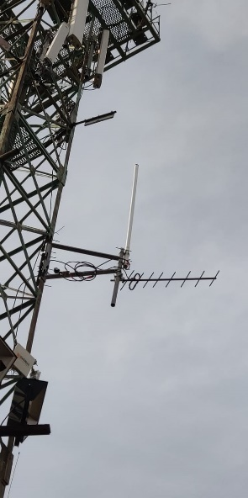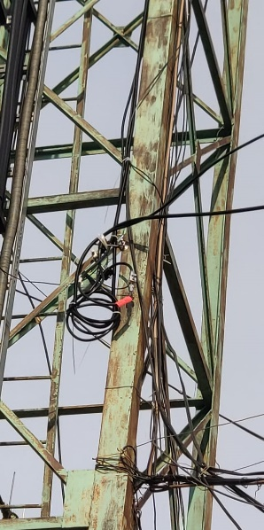

Рисунок 2.4 – Антенны УКВ и соответствующие кабели передающего комплекса БСДК на антенной мачте возле здания Диспетчерской

3 ВВОД СИСТЕМЫ ВЫСОКОТОЧНОГО ПОЗИЦИОНИРОВАНИЯ В ПРОМЫШЛЕННУЮ ЭКСПЛУАТАЦИЮ
3.1 Создание центра дифференциальной коррекции

Центр дифференциальной коррекции (ЦДК) является программно-техническом комплексом для управления и контроля состоянием Базовой станции дифференциальной коррекции (БСДК), которая в свою очередь относится к системам приема и обработки навигационных сигналов, а также выдачи корректирующей спутниковой навигационной информации. ЦДК также используется для приема, обработки и передачи спутниковых навигационных параметров через сеть Интернет.
ЦДК состоит из двух частей: технического обеспечения, а именно переносного ЭВМ (ноутбука) HP 15-rb034ur, и программного обеспечения, установленного и работающего на базе операционной системы Windows 10 на этом ноутбуке. Программное обеспечение ЦДК включает:
1) программно-математическое обеспечение (ПМО), которое является собственной разработкой; используется для приема, обработки и передачи спутниковых навигационных параметров через сеть Интернет посредством сообщений в формате NTRIP;
2) программное приложение для работы с приемником Trimble BD 930, которое используется для ввода постоянных координат БСДК, а также может быть использовано для управления генерацией и выдачей корректирующей информации на УКВ модем, который находится в составе Передающего комплекса БСДК;
3) программное приложение «airOS», которое поставляется производителем радиомоста PowerBeam PBE-M2-400; оно используется для мониторинга и настройки беспроводной передачи данных между Навигационным и Передающим комплексами БСДК через радиомост PowerBeam PBE-M2-400, находящегося в составе БСДК. (Это приложение рекомендуется для использования только специалистам, прошедшим обучение по настройке аналогичных радиомостов или имеющим опыт работы с такими радиомостами).
Предварительные испытания были проведены после завершения работ по созданию ЦДК для базовой станции дифференциальной коррекции (БСДК). Результаты испытаний представлены в Протоколе предварительных испытаний центра дифференциальной коррекции (см. Приложение Б1).

3.2 Предварительные испытания системы высокоточного позиционирования (СВП)

В связи с завершением работ по созданию системы высокоточного позиционирования (СВП) были проведены предварительные испытания СВП. Предварительные испытания СВП проводились Комиссией в составе представителей Частного партнера АО «ССГПО» (Качарский горнодобычный комплекс), исполнителей филиала «РГП «НЦ КПМС РК» «Институт горного дела им. Д.А. Кунаева» и соисполнителей ДТОО «Институт космической техники и технологий».
Целью предварительных испытаний стала комплексная проверка работоспособности технического и программного обеспечений СВП, которая состоит из трех частей, а именно базовой станции дифференциальной коррекции (БСДК), центра дифференциальной коррекции (ЦДК) и геодезического пункта «База» на крыше Рудоуправления.
Испытания проводились на территории Качарского горнодобычного комплекса согласно «Программе и методике испытаний БСДК» (входит в состав рабочей конструкторской документации на геодезический пункт и БСДК) и «Программе и методике предварительных испытаний ЦДК» (см. Приложение 1 Протокола предварительных испытаний ЦДК, которое представлено в Приложении Б1).
Запланированная программа предварительных испытаний была выполнена полностью. Состав и комплектность СВП соответствует технической документации «Спецификация БСДК», «Описание ПМО по обработке данных спутниковых измерений» и «Чертеж геодезического пункта». СВП и его техническая документация («Спецификация БСДК», «Руководство по эксплуатации БСДК», «Описание ПМО по обработке данных спутниковых измерений», «Руководство оператора ПМО по обработке данных спутниковых измерений» и «Чертеж геодезического пункта») выдержали предварительные испытания согласно «Программе и методике испытаний БСДК» и «Программе и методике предварительных испытаний ЦДК».
Характеристики СВП соответствуют предъявляемым требованиям, а также СВП выполняет все предусмотренные функций. Техническая документация на СВП в техническом и патентно-правовом аспекте соответствует Комплексу стандартов на автоматизированные системы ГОСТ 34. СВП и его техническая документация готовы для дальнейшей приемки в опытную эксплуатацию.
Результаты испытаний представлены в Акте предварительных испытаний системы высокоточного позиционирования (см. Приложение Б2).
3.3 Опытная эксплуатация СВП

Опытная эксплуатация проводилась на территории Качарского горнодобычного комплекса. Целью проведения опытной эксплуатации стало определение фактических значений количественных и качественных характеристик СВП и готовности маркшейдерской службы карьера к работе в условиях функционирования СВП, определение фактической эффективности СВП, а также корректировка соответствующей рабочей конструкторской документации.
В опытную эксплуатацию принимался следующий состав функций СВП:
- наличие и механическая целостность оборудования в составе ЦДК и БСДК;
- наличие и механическая целостность конструкции геодезического пункта «База»;
-конструкция геодезического пункта «База» прочно закреплена к зданию и постоянно находится в неподвижном состоянии относительно поверхности Земли;
- прием и обработка спутниковых навигационных сигналов GPS (С/А – код) L1, L2 и L5, ГЛОНАСС (СТ-код) L1 и L2, BeiDou B1, B2 и B3;
- генерация и передача корректирующей информации (КИ) на роверы Качарского карьера АО «ССГПО», в том числе на роверы, находящиеся на дне карьера;
- сохранение и обработка навигационных измерений и параметров для выдачи в формате RINEX;
- беспроводное подключение к навигационному комплексу БСДК через ЦДК;
- беспроводное подключение ЦДК и БСДК через GSM сеть к Интернету;
- запись и хранение спутниковых навигационных наблюдений БСДК;
- преобразование спутниковых навигационных наблюдений БСДК в формат RINEX;
- установка темпа приема, обработки и регистрации навигационных данных;
- ввод координат БСДК и установка режимов локальной передачи КИ с использованием УКВ радиоканала в форматах RTCM SC-104 (v.2.х, v.3.х) и CMR;
- передача корректирующей информации на модем УКВ;
- прием и регистрация на ЦДК корректирующей информации (КИ) с БСДК;
- передача КИ через сеть Интернет в формате NTRIP.
В процессе опытной эксплуатации был проверен следующий перечень составляющих технического обеспечения СВП:
- все составляющие БСДК (Навигационный, Передающий и Мобильный комплексы БСДК);
- конструкция геодезического пункта «База»;
- техническое обеспечение ЦДК (ноутбук HP 15-rb034ur).
В процессе опытной эксплуатации был проверен следующий перечень составляющих программного обеспечения СВП, установленных в ЦДК:
- программно-математическое обеспечение (ПМО) собственной разработки;
- программное приложение, которое поставляется вместе с приемником Trimble BD930;
- программное приложение «airOS», которое поставляется производителем радиомоста PowerBeam PBE-M2-400.
В процессе опытной эксплуатации был проверен следующий перечень составляющих информационного обеспечения СВП, которые записываются и хранятся на ЦДК:
- файлы записи спутниковых навигационных измерений приемника Trimble BD 930;
- файлы записи спутниковых навигационных измерений в формате RINEX.
При сдаче в опытную эксплуатацию, комиссии был предъявлен следующий перечень документов: «Спецификация БСДК», «Руководство по эксплуатации БСДК», «Описание ПМО по обработке данных спутниковых измерений», «Руководство оператора ПМО по обработке данных спутниковых измерений» и «Чертеж геодезического пункта».
Результаты испытаний представлены в Акте ввода системы высокоточного позиционирования в опытную эксплуатацию (см. Приложение Б3).

3.4 Проведение приемочных испытаний СВП для промышленной эксплуатации СВП

В связи с завершением работ по вводу системы высокоточного позиционирования (СВП) в постоянную эксплуатацию, проведены приемочные испытания СВП в промышленную эксплуатацию. СВП состоит из трех частей, а именно базовой станции дифференциальной коррекции (БСДК), центра дифференциальной коррекции (ЦДК) и геодезического пункта «База» на крыше Рудоуправления. СВП была разработана на основании следующих документов: «Пояснительная записка эскизного проекта ОГСКК.15. ЭППЗ-KIT», «Пояснительная записка технического проекта ОГСКК.15. ТППЗ-KIT», «Пояснительная записка эскизного проекта БСДК.ПЗЭП-KIT» и «Пояснительная записка технического проекта БСДК.ПЗТП-KIT».
Приемочные испытания СВП в промышленную эксплуатацию проводились Приемочной комиссией в составе представителей Частного партнера АО «ССГПО» (Качарский горнодобычный комплекс), исполнителей филиала «РГП «НЦ КПМС РК» «Институт горного дела им. Д.А. Кунаева» и соисполнителей ДТОО «Институт космической техники и технологий».филиал «РГП «НЦ КПМС РК» «Институт горного дела им. Д.А. Кунаева».
Приемочные испытания СВП в промышленную эксплуатацию проводились на территории Качарского горнодобычного комплекса. Целью проведения Приемочных испытаний стало определение соответствия СВП рабоче-конструкторской документации, оценка качества опытной эксплуатации СВП и решение вопроса о возможности приемки СВП в постоянную эксплуатацию.
В промышленную эксплуатацию принимался следующий состав функций СВП:
- наличие и механическая целостность оборудования в составе ЦДК и БСДК;
- наличие и механическая целостность конструкции геодезического пункта «База»;
- конструкция геодезического пункта «База» прочно закреплена к зданию и постоянно находится в неподвижном состоянии относительно поверхности Земли;
- прием и обработка спутниковых навигационных сигналов GPS (С/А – код) L1, L2 и L5, ГЛОНАСС (СТ-код) L1 и L2, BeiDou B1, B2 и B3;
- генерация и передача корректирующей информации (КИ) на роверы Качарского карьера АО «ССГПО», в том числе на роверы, находящиеся на дне карьера;
- сохранение и обработка навигационных измерений и параметров для выдачи в формате RINEX;
- беспроводное подключение к навигационному комплексу БСДК через ЦДК;
- беспроводное подключение ЦДК и БСДК через GSM сеть к Интернету;
- запись и хранение спутниковых навигационных наблюдений БСДК;
- преобразование спутниковых навигационных наблюдений БСДК в формат RINEX;
- установка темпа приема, обработки и регистрации навигационных данных;
- ввод координат БСДК и установка режимов локальной передачи КИ с использованием УКВ радиоканала в форматах RTCM SC-104 (v.2.х, v.3.х) и CMR;
- передача корректирующей информации на модем УКВ;
- прием и регистрация на ЦДК корректирующей информации (КИ) с БСДК;
- передача КИ через сеть Интернет в формате NTRIP.
Перечень составляющих технического обеспечения СВП, принятых в промышленную эксплуатацию:
- все составляющие БСДК (Навигационный, Передающий и Мобильный комплексы БСДК);
- конструкция геодезического пункта «База»;
- техническое обеспечение ЦДК (ноутбук HP 15-rb034ur).
Перечень составляющих программного обеспечения СВП, установленных в ЦДК, принятых в промышленную эксплуатацию:
- программно-математическое обеспечение (ПМО) собственной разработки;
- программное приложение, которое поставляется вместе с приемником Trimble BD930;
- программное приложение «airOS», которое поставляется производителем радиомоста PowerBeam PBE-M2-400.
Перечень составляющих информационного обеспечения СВП, принятых в промышленную эксплуатацию:
- файлы записи спутниковых навигационных измерений приемника Trimble BD 930;
- файлы записи спутниковых навигационных измерений в формате RINEX.
При сдаче в промышленную эксплуатацию, приемочной комиссии был предъявлен следующий перечень документов: «Акт ввода СВП в опытную эксплуатацию», «Спецификация БСДК», «Руководство по эксплуатации БСДК», «Описание ПМО по обработке данных спутниковых измерений», «Руководство оператора ПМО по обработке данных спутниковых измерений» и «Чертеж геодезического пункта».
Краткая характеристика и основные результаты выполненной работы по созданию СВП представлены в Акте приемочных испытаний системы высокоточного позиционирования в промышленную эксплуатацию (см. Приложение Б4).

ЗАКЛЮЧЕНИЕ

В результате проведенной НИР за 2018-2020 гг. были выполнены следующие виды работ:
- разработаны: проектная документация на опорную геодезическую сеть и конструкцию геодезического пункта на Качарском месторождении АО «ССГПО»; проектная документация на базовую станцию дифференциальной коррекции (БСДК); рабочая конструкторская документация на геодезический пункт и БСДК, программно-математическое обеспечение по обработке данных спутниковых измерений;
- изготовлены геодезический пункт и базовая станция дифференциальной коррекции, выполнены монтажные и пуско-наладочные работы;
- разработанная система высокоточного спутникового позиционирования успешно прошла все виды запланированных испытаний и введена в промышленную эксплуатацию на Качарском карьере.
Использование глобальных навигационных спутников систем (ГНСС) в условиях открытых карьеров имеет некоторые специфические особенности. Конструирование бортов карьеров в предельном положении уступами с крутыми откосами, а также постоянное увеличение глубины карьера влечет за собой не только уменьшение количества видимых спутников, но и увеличение углов визирования, что приводит к увеличению коэффициента DOP (геометрическое снижение точности) [5]. Одним из возможных способов решения данной проблемы явилась разработка мобильного комплекса БСДК, в частности применение активного ретранслятора.
Значимость данного проекта в национальном масштабе состоит в обеспечении высокоточным позиционированием территории горнорудного предприятия и позволяет решить две основные задачи открытого горного производства на ближайшую перспективу: увеличить производительность труда за счет внедрения цифровых технологий и значительно повысить его безопасность [6], [7]. Внедрение разработанной системы высокоточного позиционирования на Качарском месторождении - позволит использовать её на других горнорудных предприятиях Казахстана.
Выражаем благодарность частному партнеру АО «ССГПО» за осуществление софинансирования проекта и возможность его внедрения на горнорудном предприятии.

СПИСОК ИСПОЛЬЗОВАННЫХ ИСТОЧНИКОВ

1 Кузьменко С. В., Шамганова Л. С., Ахмедов Д. Ш., Балтиева А. А. Информационно- навигационное обеспечение горных работ на карьерах Соколовско-Сарбайского горно- обогатительного производственного объединения // Горный журнал. 2018. № 5. С. 72–76. DOI: 10.17580/gzh.2018.05.11
2 A. A. Baltiyeva, L.S. Shamganova, S. A. Sedina, K. K. Tulebayev. The choice of rational and effective technical tools when conducting the uniform combined geomonitoring for the open-pit mines //25th World Mining Congress 2018. – Astana, 2018, p. 1-10.
3 ГКИНП (ОНТА) -01-271-03 Руководство по созданию и реконструкции городских геодезических сетей с использованием спутниковых систем ГЛОНАСС/GPS. — М.: ЦНИИГАиК, 2003
4 Ахмедов Д.Ш., Раскалиев А.С., Уразбеков А.К. Спутниковая система высокоточного позиционирования инфраструктурных и подвижных объектов магистральной сети АО «НК «Қазақстан темір жолы». Вестник Автоматизации. ISSN 1810-8626. № 1 (55), март, 2017.
5 Руководство по созданию и реконструкции городских геодезических сетей с использованием спутниковых систем ГЛОНАСС/GPS. — М.: ЦНИИГАиК, 2003
6 Правила закрепления центров пунктов спутниковой геодезической сети. - М.: ЦНИИГАиК, 2001.
7 L.S. Shamganova, A. A. Baltiyeva D. S. Akhmedov, E. S. Kalyuzhny. Development of a system of high-precision satellite positioning in the open-pit of Northern Kazakhstan // 18th International Multidisciplinary Scientific Geoconference SGEM 2018. Conference proceeding volume 18. Informatics, Geoinformatics and remote sensing issue 2.2 – Albena, 2018, p. 723-728.
8 Baltiyeva A.A., Shamganova L.S., Raskaliyev A., Kuzmenko S. «Telecommunication decisions for high-precision satellite positioning on the Kacharsky pit»// XIX International Multidisciplinary Scientific Geoconference SGEM 2019 Conference proceeding volume 19. Informatics, Geoinformatics and Remote Sensing. Issue 2.2 – Albena, 2019, p. 333-339
9 Балтиева А.А., Шамганова Л.С., Раскалиев А.С., Мурзалиев А.Т. «Разработка единого координатно-временного обеспечения маркшейдерско - геодезических измерений на Качарском карьере» //Научно-техническое обеспечение горного производства труды, том 89, С.187-193
10 Большая советская энциклопедия «Словари и энциклопедии на Академике». Интернет ресурс:
https://dic.academic.ru/dic.nsf/bse/127310/%D0%A0%D0%B5%D1%82%D1%80%D0%B0%D0%BD%D1%81%D0%BB%D1%8F%D1%82%D0%BE%D1%80 (дата обращения: 7.10.2020).
11 Baltiyeva A. A., Raskaliyaev A. S., Samsonenko A. I., Shamganova L. S., Fan H. Development of the software and technical complex of the high-precision satellite positioning system in the conditions of open pit mining processes. Kompleksnoe Ispol’zovanie Mineral’nogo Syr’a. = Complex Use of Mineral Resources = Mineraldik Shikisattardy Keshendi Paidalanu. - 2020. № 4 (315), pp. 42-48. https://doi.org/10.31643/2020/6445.35
12 ГОСТ Р (Проект 1) Глобальная навигационная спутниковая система. Сети спутниковые геодезические. Методы учета перемещений геодезических пунктов. Москва. Стандартинформ 2018
13 РД 07-603-03 «Инструкция по производству маркшейдерских работ» — М.: Госгортехнадзор России, 2003.
14 ГОСТ Р 56408—2015 «Глобальная навигационная спутниковая система. Сети геодезические спутниковые. Общие требования» — М.: Стандартинформ, 2015г.
15 ГОСТ Р 57372-2016 Глобальная навигационная спутниковая система. Методы и технологии выполнения геодезических работ. пункты высокоточной геодезической сети (ВГС). Технические условия. Москва. Стамдартинформ 2017.
16 РД БГЕИ 36-01 Требования безопасности труда при эксплуатации топографо-геодезической техники и методы их контроля. ФГУП "ЦНИИГАиК".
17 Настройка Powerbeam в режиме моста. Сайт: http://www.ubnt.su/ubiquiti/nastroika-powerbeam.htm (дата обращения 20.12.2019 г.).
18 Raskaliyev A., Patel S.H., Sobh T.M., Ibrayev, A. (2020): GNSS-Based Attitude Determination Techniques—A Comprehensive Literature Survey. IEEE Access, Vol. 8, pp. 24873-24886, 2020. Available at: https://ieeexplore.ieee.org/document/8972427

ПРИЛОЖЕНИЕ А

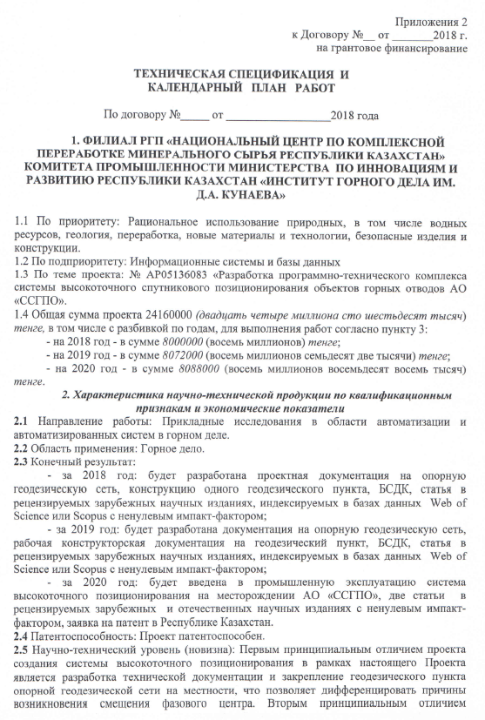
Продолжение приложения А
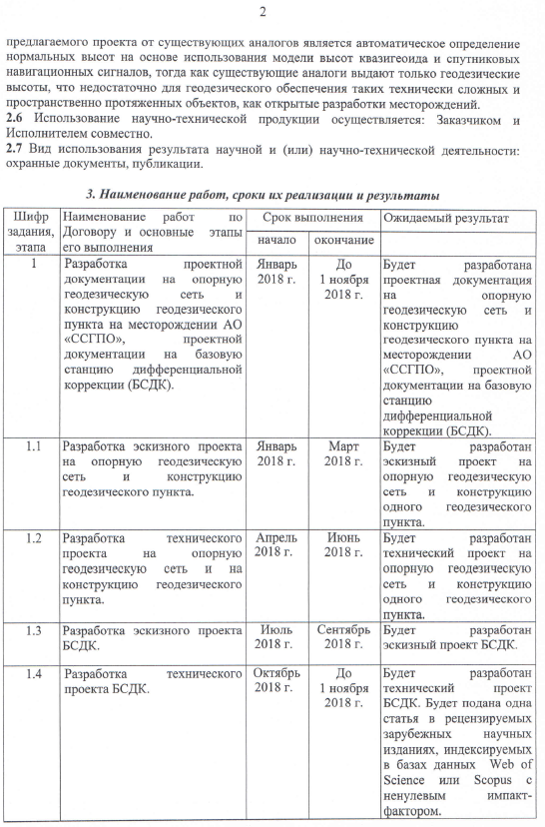
Продолжение приложение А
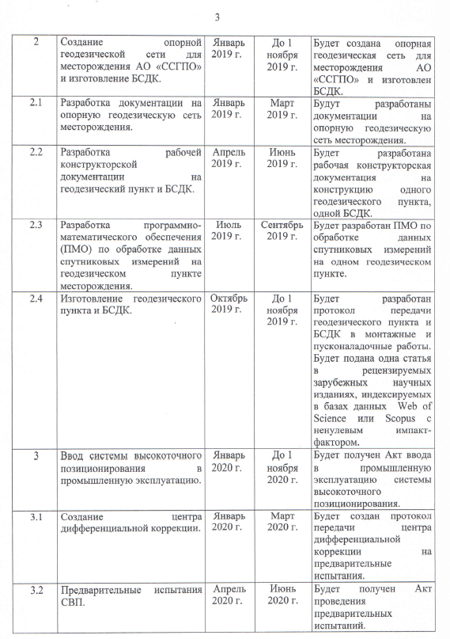

Продолжение приложение А

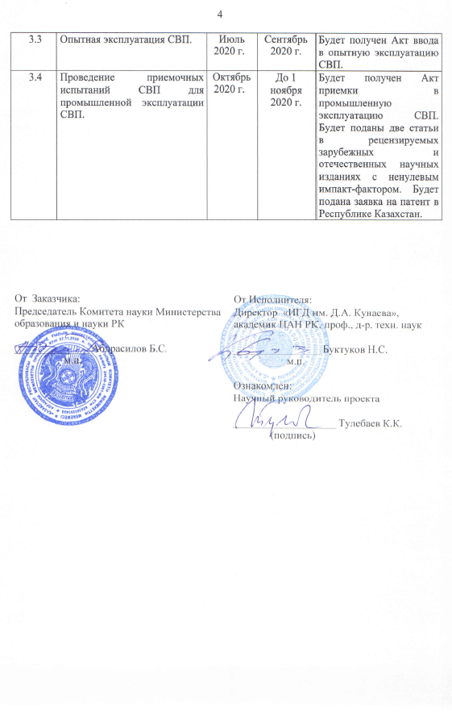

ПРИЛОЖЕНИЕ Б – Протокола и акты внедрений

ПРИЛОЖЕНИЕ Б 1

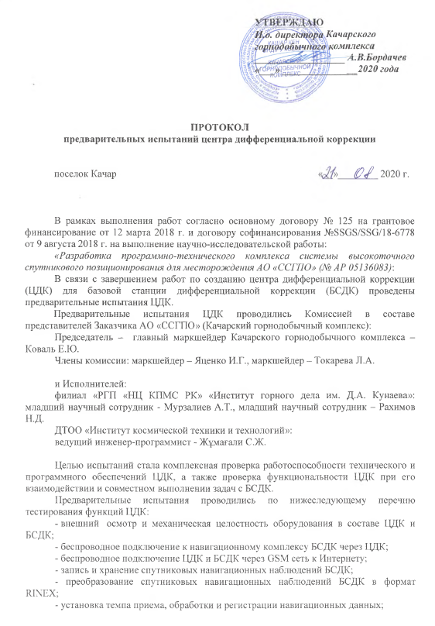

Продолжение приложения Б1

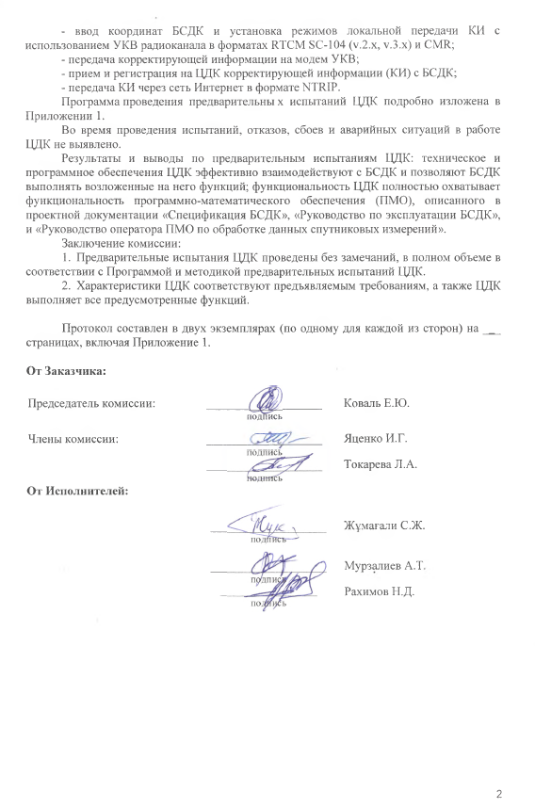

Продолжение приложения Б1
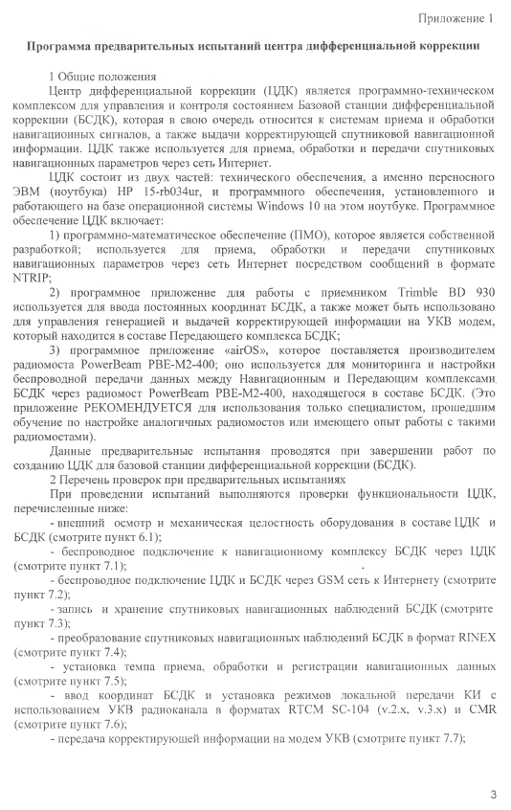

Продолжение приложения Б 1
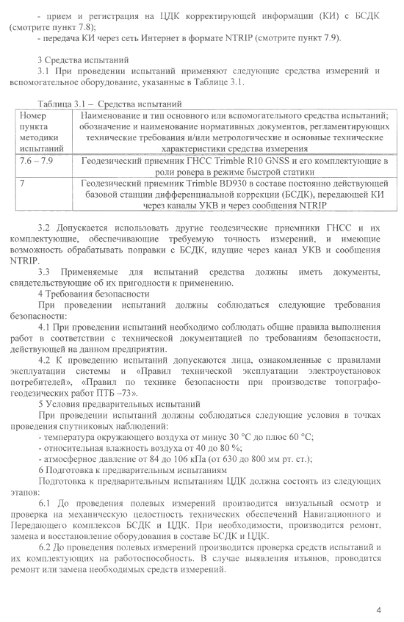

Продолжение приложения Б 1



ПРИЛОЖЕНИЕ Б 2
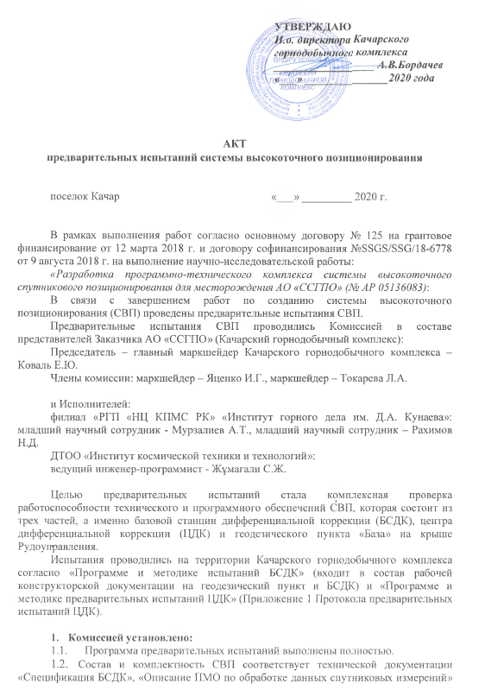

Продолжение приложения Б2
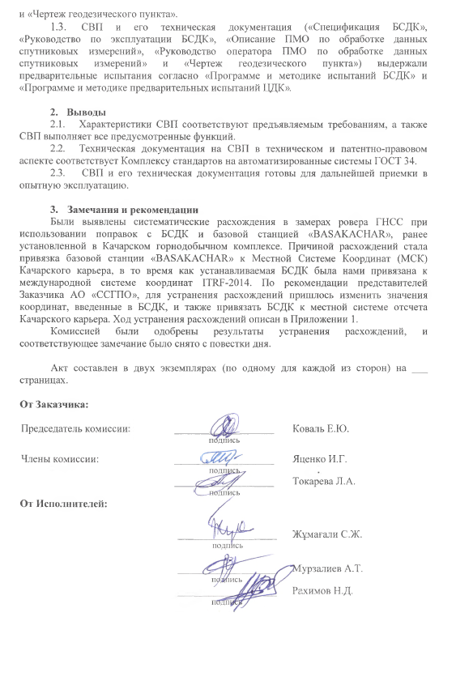

Продолжение приложения Б2
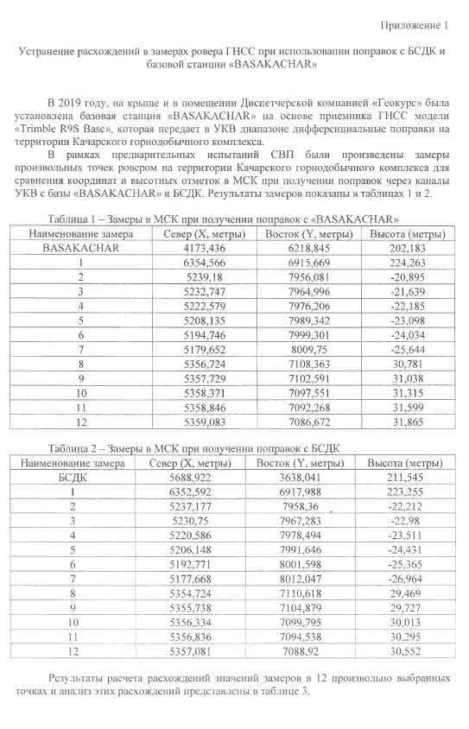

Продолжение приложения Б 2
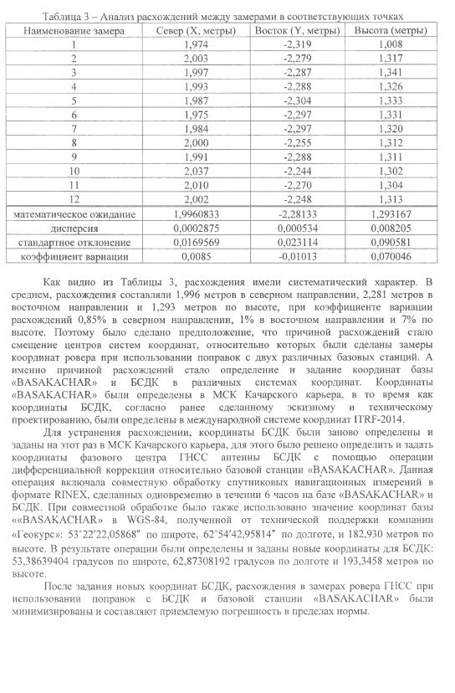

Продолжение приложения Б 2

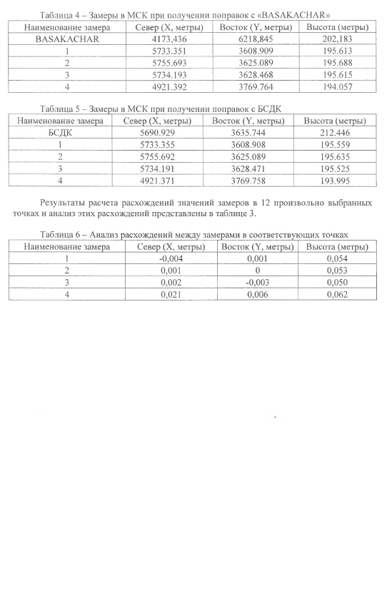

ПРИЛОЖЕНИЕ Б 3
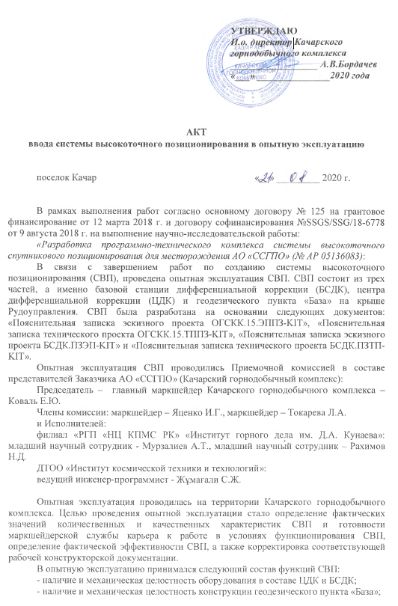

Продолжение приложения Б 3
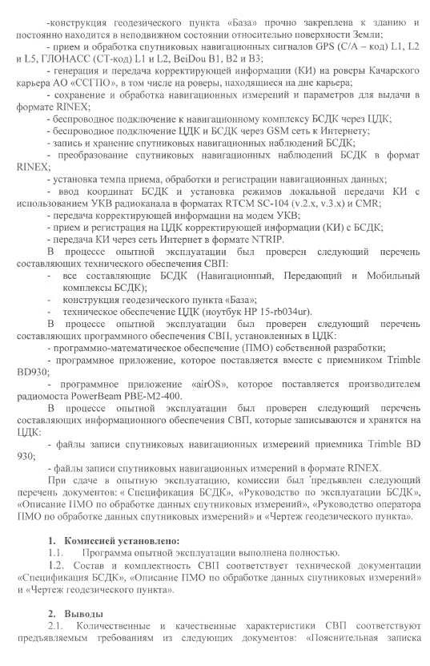

Продолжение приложения Б 3
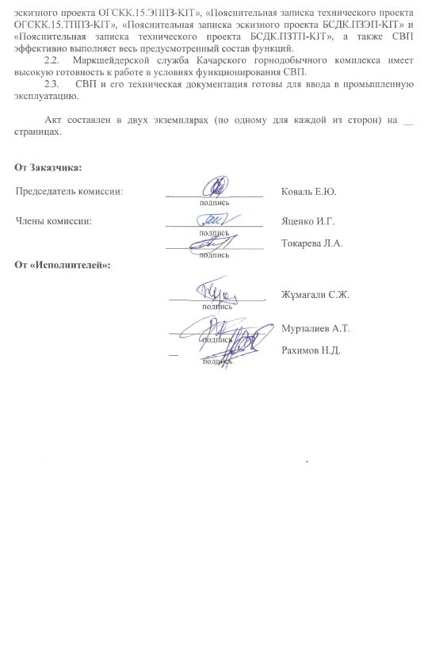

ПРИЛОЖЕНИЕ Б 4
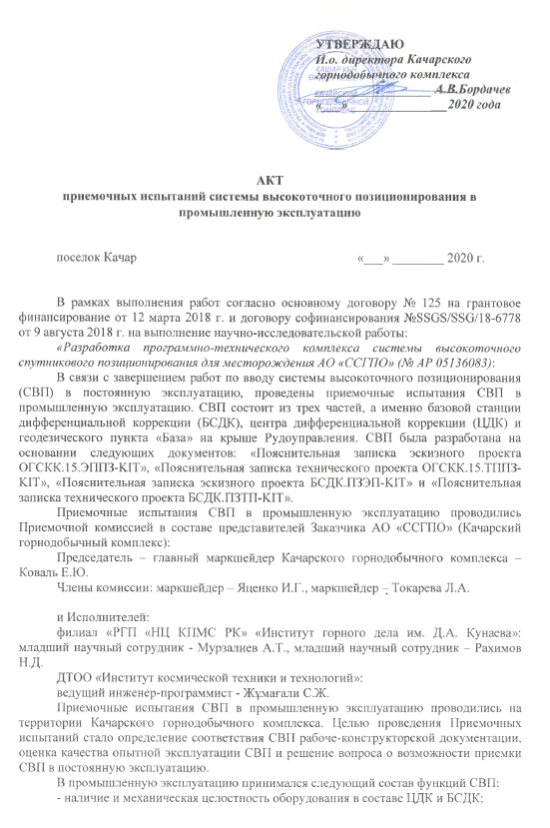

Продолжение приложения Б 4
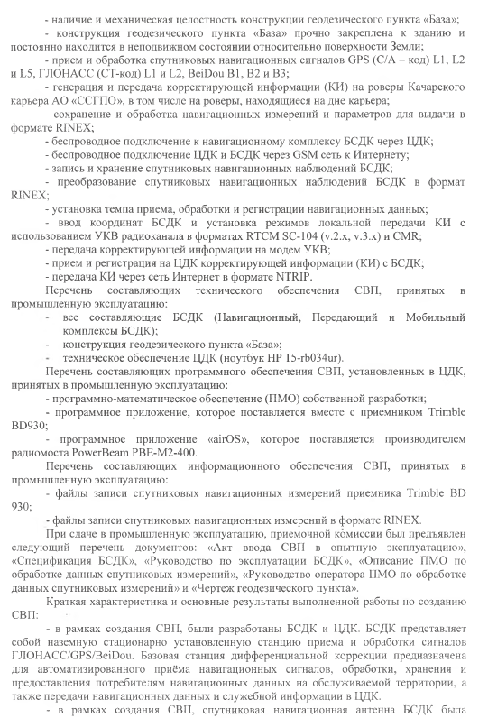

Продолжение приложения Б 4
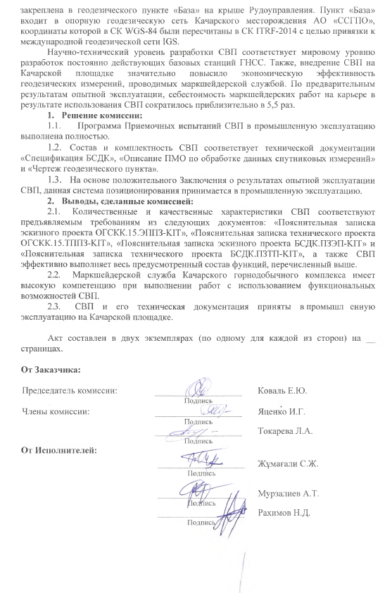

ПРОДОЛЖЕНИЕ В
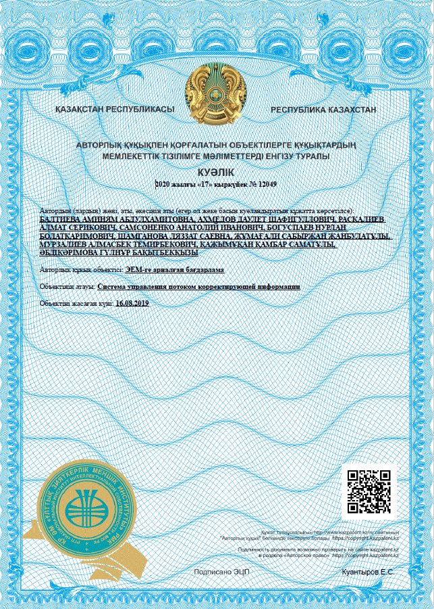

ПРИЛОЖЕНИЕ Г

ПРИЛОЖЕНИЕ Д

Научное сопровождение по теме за 2018 – 2020 гг.:
№ | Выходные данные работ | Ссылка
2018 год
1 | Baltiyeva A.A., Shamganova L.S., Sedina S.A., Tulebayev K.K. The choice of rational and effective technical tools when conducting the uniform combined geomonitoring for the open-pit mines // 25th World Mining Congress 2018. – Astana, 2018. | http://files.iteca.kz/web/download/wmc/2018/Processing/Safety_and_Hea lth_in_Mining.pdf  https://wmc2018.org/en/test/43-congress/halls/235-june-21-2018-hall-7-aluminium  Выступление с докладом и электронная публикация
2 | Кузьменко С.В., Шамганова Л.С., Ахмедов Д.Ш., Балтиева А.А. Информационно-навигационное обеспечение горных работ на карьерах Соколовско-Сарбайского горно-обогатительного производственного объединения. Горный журнал, №5, 2018 г. АО «Издательский дом «Руда и Металлы». ISSN 00172278, IF 0,38 (Scopus). DOI 10.17580/gzh.2018.05.11 | http://www.rudmet.ru/journal/1722/article/29555/
3 | Shamganova L.S., Baltiyeva A.A., Akhmedov D.S., Kalyuzhny E.S. Development of a system of high-precision satellite positioning in the open-pit of Northern Kazakhstan. 18th SGEM 2018. Conference proceeding volume 18. Informatics, Geoinformatics and Remote sensing issue 2.2 – Albena, 2018, p. 723-728. IF 0,25 (Scopus) DOI: 10.5593/sgem2018/2.2/S09.091 | https://www.sgem.org/index.php/elibrary?view=publication&task=show&id=692
2019 год
1 | Baltiyeva A.A., Shamganova L.S., Raskaliyev A., Kuzmenko S. Telecommunication decisions for high-precision satellite positioning on the Kacharsky pit. XIX International Multidisciplinary Scientific GeoConference SGEM 2019. Albena, Bulgaria. 2019. p. 333-340. IF 0,25 (Scopus) DOI: 10.5593/sgem2019/2.2/S09.041 | https://www.sgem.org/index.php/elibrary-research-areas?view=publication&task=show&id=5505
2 | Sedina S., Berdinova N., Shamganova L., Kalyuzhnyy E. «Geomechanical support the stability of dip open-pits»//XIX International Multidisciplinary Scientific GeoConference SGEM 2019 Conference proceeding volume 19. Science and Technologies in Geology, Exploration and Mining. Issue 1.2 – Albena, 2019, p. 265-272 SJR = 0.211 (SCOPUS 17%) | https://www.researchgate.net/publication/334290046_ON_THE_VARIATION_IN_SEVERAL_ROCK_PROPERTIES_DUE_TO_MAGNESIUM_SULFATE_WEATHERING_TESTS_-_A_CASE_STUDY_FOR_LIMESTONES
3 | Baltiyeva A.A. Awarded the CRYSTAL AWARD for Best PRESENTATION, 19th INTERNATIONAL SCIENTIFIC CONFERENCE SGEM 2019 | https://www.sgem.org/index.php/committee-and-partners/sgem-award-certificate/21-sgem-award-certificates/181-sgem-award-certificate-2019
4 | Балтиева А.А., Шамганова Л.С., Раскалиев А.С., Мурзалиев А.Т. «Разработка единого координатно-временного обеспечения маркшейдерско - геодезических измерений на Качарском карьере»//Научно-техническое обеспечение горного производства труды, том 89, С.187-193 | https://www.sgem.org/index.php/elibrary-research-areas?view=publication&task=show&id=5505
5 | Балтиева А.А., Раскалиев А.С., Шамганова Л.С., Съедина С.А. «Технические решения для реализации системы высокоточного спутникового позиционирования на карьерах»//Сборник Материалы Международной научно-практической конференции «Инновации в области естественных наук как основа экспортоориентированной индустриализации Казахстана», посвященной 10-летию Казахстанской национальной академии естественных наук и 25-летию Национального центра по комплексной переработке минерального сырья Республики Казахстан. Алматы, С. 76-79 | Выступление с докладом и электронная публикация
2020 год
1 | Baltiyeva A. A., Raskaliyev A. S., Samsonenko A. I., Shamganova L. S., Fan H. Development of the software and technical complex of the high-precision satellite positioning system in the conditions of open pit mining processes. Kompleksnoe Ispol’zovanie Mineral’nogo Syr’a. = Complex Use of Mineral Resources = Mineraldik Shikisattardy Keshendi Paidalanu. - 2020. № 4 (315), pp. 42-48. | https://doi.org/10.31643/2020/6445.35
2 | A.A. Baltiyeva, A.S. Raskaliyev, L.S. Shamganova, H. Fan, G.B. Abdykarimova ACCEPTANCE TESTS OF THE SOFTWARE AND TECHNICAL COMPLEX OF THE HIGH-PRECISION SATELLITE POSITIONING SYSTEM IN THE KACHARSKY MINE. / N e w s of the national academy of sciences of the republic of Kazakhstan series of geology and technical sciences. IF 0.209 (Scopus, 26%) | Будет опубликована в журнале №6, ноябрь 2020 г.
3 | Raskaliyev A., Patel S.H., Sobh T.M., Ibrayev, A. (2020): GNSS-Based Attitude Determination Techniques—A Comprehensive Literature Survey. IEEE Access, Vol. 8, pp. 24873-24886, 2020. Available at: https://ieeexplore.ieee.org/document/8972427 | https://ieeexplore.ieee.org/stamp/stamp.jsp?tp=&arnumber=8972427
4 | Aminyam Baltiyeva, Lyazzat Shamganova, Almat Raskaliyev, Elena Koval. APPROVAL OF THE DOMESTIC DEVELOPMENT OF A SOFTWARE AND TECHNICAL COMPLEX FOR A HIGH-PRECISION SATELLITE POSITIONING SYSTEM AT THE KACHARSKY OPEN- PIT MINES. // XX International Multidisciplinary Scientific Geoconference SGEM 2020 | В печати
5 | «Система управления потоком корректирующей информации» | Свидетельство о внесении сведений в государственный реестр прав на объекты, охраняемые авторским правом  № 12049 от 17 сентября 2020 г.

